**BỘ CÔNG THƯƠNG**

**TRƯỜNG ĐẠI HỌC CÔNG NGHIỆP TP.HCM**



**ỨNG DỤNG NHẮN TIN GỌI ĐIỆN**

**aPPCHAT**

Giáo viên hướng dẫn:

**Thầy Tôn Long Phước**

***Nhóm 06 - Sinh viên thực hiện***

1. Lê Văn Toàn – 18075801
2. Nguyễn Tấn Hưng – 18080931
3. Phan Thị Tứ Thi – 18086141
4. Nguyễn Huỳnh Công Lý – 18077551
5. Trần Vũ Hoàng Sơn - 18028791

# MỤC LỤC

MỤC LỤC 1

CHƯƠNG 1 : GIỚI THIỆU 2

1.1 Tổng quan 2

1.2 Mục tiêu đề tài 3

1.3 Phạm vi đề tài 3

1.4 Mô tả yêu cầu chức năng 3

CHƯƠNG 2 : CƠ SỞ LÝ THUYẾT 5

2.1 Cloud Computing với AWS 5

2.2 Node.js 5

2.3 MySQL 6

2.4 Spring Boot Application………………………………………………………6

2.5 Công nghệ Socket…………………………………………………………….6

CHƯƠNG 3 : PHÂN TÍCH VÀ THIẾT KẾ 7

3.1 Phân tích yêu cầu bằng UML 7

3.1.1 Usecase tổng quát 7

3.1.2 Danh sách tác nhân và mô tả 7

3.1.3 Danh sách các tình huống hoạt động (Use cases) 9

3.1.4 Tình huống hoạt động 48

3.2 Class diagram 63

3.3 Deployment diagram 64

CHƯƠNG 4 : HIỆN THỰC 65

4.1 Cấu hình phần cứng, phần mềm 66

4.2 Giao diện của hệ thống 68

CHƯƠNG 5 : KẾT LUẬN 76

5.1 Kết quả đạt được 76

5.2 Hạn chế của đồ án 76

5.3 Hướng phát triển 76

TÀI LIỆU THAM KHẢO 78

# : GIỚI THIỆU

## Tổng quan

* Ngày nay, công nghệ thông tin không ngừng phát triển một cách mạnh mẽ và hiện đại. Việc trao đổi thông tin cá nhân giữa mọi người ngày càng là một nhu cầu thiết yếu. Cập nhật và nhận thấy được điều này nên chúng tôi đã lên ý tưởng thiết kế ứng dụng ChatApp nhằm đáp ứng nhu cầu thiết yếu này.
* Đối với tin nhắn văn bản truyền thống SMS được mặc định hầu hết trên các điện thoại. Những tin nhắn này là một phần của gói điện thoại thông thường của bạn hoặc có thể sẽ có môt chi phí nhỏ kèm theo chúng. Tin nhắn văn bản nói chung chỉ là lời nói, với rất ít tùy chọn để làm bất cứ điều gì nhiều hơn chúng. Tin nhắn ChatApp thì làm được hơn điều đó với các tích hợp hình ảnh, âm thanh để hỗ trợ người dùng thể hiện được các cảm xúc của mình. Tin nhắn được gửi từ ứng dụng ChatApp trên điện thoại của bạn qua Internet cho người khác có cùng ứng dụng ChatApp. Tin nhắn ChatApp là miễn phí nếu bạn được kết nối với Internet bằng Wifi.
* ChatApp là một ứng dụng cung cấp cho người dùng các dịch vụ nhắn tin và gọi điện miễn phí hoạt động trên nền tảng di động và cả máy tính cá nhân với các đặc điểm nổi bật:
* Thực hiện cuộc gọi video và âm thanh miễn phí cho người đfng ChatApp khác.
* Gửi video, tệp tài liệu và nhiều hơn nữa cho các liên hệ ChatApp của bạn – miễn phí.
* Với ứng dụng ChatApp, bạn có thể trò chuyện trên điện thoại, máy tính.
* Các cuộc gọi ChatApp đến ChatApp hoàn toàn miễn phí. ChatApp sử dụng kết nối Internet để thực hiện

## Mục tiêu đề tài

* Thiết kế ứng dụng ChatApp trò chuyện online nhằm đáp ứng các nhu cầu thiết yếu của người dung hiện nay.
* Phần mềm ChatApp được xây dựng phải đáp ứng được các nhu cầu cơ bản của người dùng.
* Thông qua các công nghệ được sử dụng, phần mềm ChatApp có các mục tiêu chính:
* Đối với người dùng (Khách): có thể đăng ký, kích hoạt tài khoản ChatApp, xem và sửa đổi thông tin cá nhân, truy cập và kết bạn với các người dùng khác trong danh bạ có sử dụng ứng dụng ChatApp, trò chuyện 1-1 hoặc chat group: text, image, video, document, emotion,…
* Đối với Admin (nhà quản trị): có thể quản lý thông tin người dùng.

## Phạm vi đề tài

- Phần mềm ChatApp đáp ứng được các nhu cầu thiết yếu của người dùng hiện nay. Giúp người dùng có thể trao đổi trực tiếp với nhau không chỉ còn qua tin nhắn truyền thống thông thường mà còn được tích hợp thêm các hình ảnh, âm thanh, emotion,… Nhằm truyền đạt được xúc cảm người dùng một các chân thực và trực quan nhất có thể.

## Mô tả yêu cầu chức năng

* Khách hàng phải đăng ký và kích hoạt tài khoản ChatApp thì mới được quyền truy cập và sử dụng các dịch vụ trong ứng dụng ChatApp.
* Khách hàng có tài khoản:
* Đăng nhập
* Đăng Xuất
* Xem thông tin cá nhân
* Chỉnh sử thông tin cá nhân
* Tìm người quen qua danh bạ
* Kết bạn
* Trò chuyện văn bản
* Gửi hình ảnh/ video
* Gửi tài liệu
* Gửi emotion
* Người quản trị (Admin):
* Đăng nhập
* Đăng xuất
* Quản lý thông tin người dùng

# : CƠ SỞ LÝ THUYẾT

## Cloud Computing với AWS

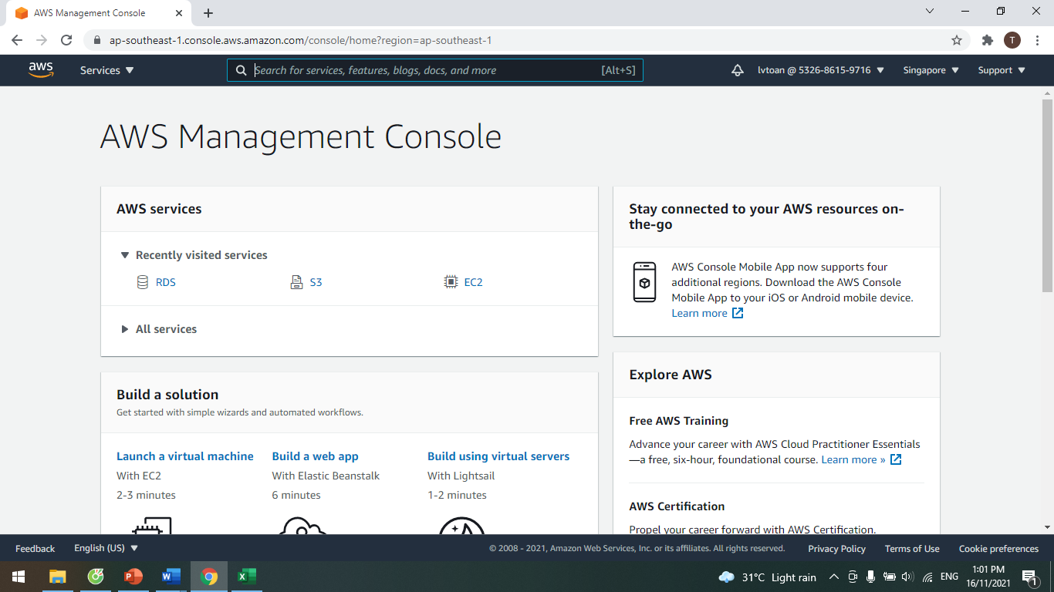

* AWS (Amazon Web Services) là một hệ thống các dịch vụ điện toán đám mây cung cấp cho doanh nghiệp các giải pháp về: Storage, computing power, databases, networking, analytics, developer tools, sercurity, virtualization,…
* [Amazon Web Services](https://aws.amazon.com/) là nền tảng dịch vụ điện toán đám mây an toàn, mang đến khả năng tính toán, lưu trữ cơ sở dữ liệu, phân phối nội dung và các chức năng khác nhằm giúp các doanh nghiệp mở rộng và phát triển.
* Sử dụng các dịch vụ:

+ RDS để set up database MySQL lên trên AWS.

+ EC2 để tạo ra một máy ảo cho phép người dung deploy ứng dụng lên trên Cloud

+ S3 để lưu trữ các tài nguyên về hình ảnh, video,…

## Node.js

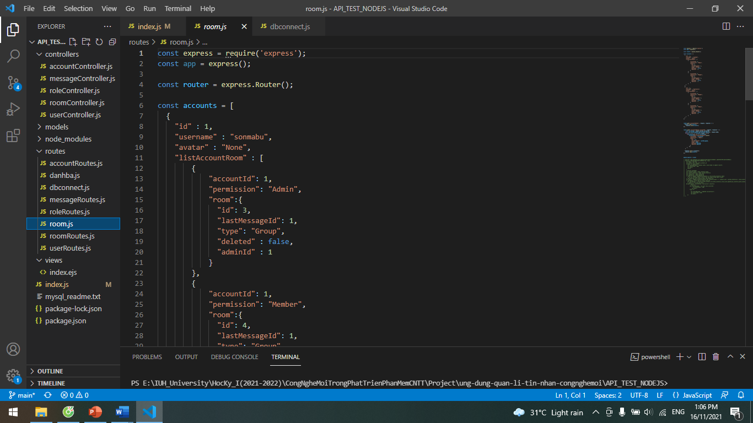

* NodeJS là một mã nguồn được xây dựng dựa trên nền tảng Javascript V8 Engine, là một mã nguồn mở được sử dụng rộng bởi hàng ngàn lập trình viên trên toàn thế giới.
* Có thể chạy trên nhiều nền tảng hệ điều hành khác nhau từ Window cho tới Linux, OS X nên đó cũng là một lợi thế. NodeJS cung cấp các thư viện phong phú ở dạng Javascript Module khác nhau giúp đơn giản hóa việc lập trình và giảm thời gian ở mức thấp nhất.
* Nhóm đã sử dụng NodeJS để xây dựng dữ liệu ảo nhằm mục đích test API trước khi thực hiện đồ án.

## MySQL

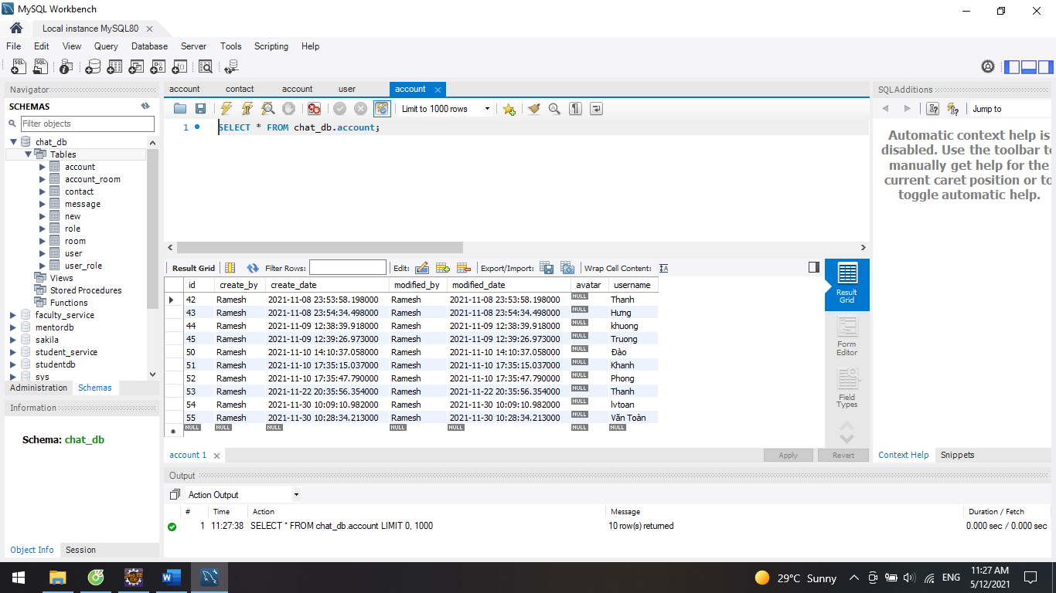

* MySQL là một hệ thống quản lý cơ sở dữ liệu quan hệ mã nguồn mở (RDBMS) dựa trên ngôn ngữ truy vấn có cấu trúc ( SQL) được phát triển, phân phối và hỗ trợ bởi tập đoàn Oracle. MySQL chạy trên hầu hết tất cả các nền tảng, bao gồm cả Linux , UNIX và Windows. MySQL thường được kết hợp với các ứng dụng web.
* Trong đồ án này MySQL được sử dụng để xây dựng Database.

## Spring Boot Application

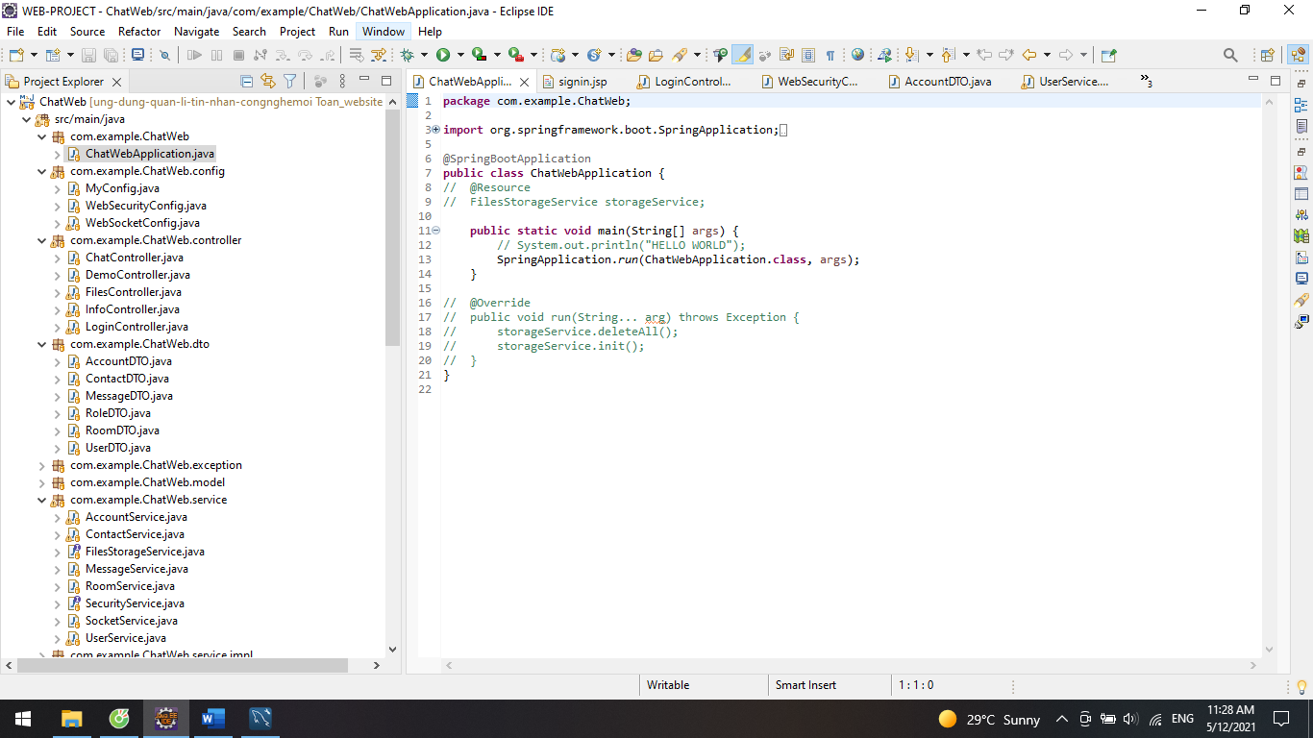

* Spring Boot là một module của Spring Framework, cung cấp tính năng RAD (Rapid Application Development) – Phát triển ứng dụng nhanh. Được sử dụng độc lập dựa trên Spring.
* Là một chuẩn cho cấu hình thiết kế phần mềm, tăng cao năng suất cho developer.
* Xây dựng các API và Server AppChat nền tảng Website trên Spring Boot

## Công nghệ Socket

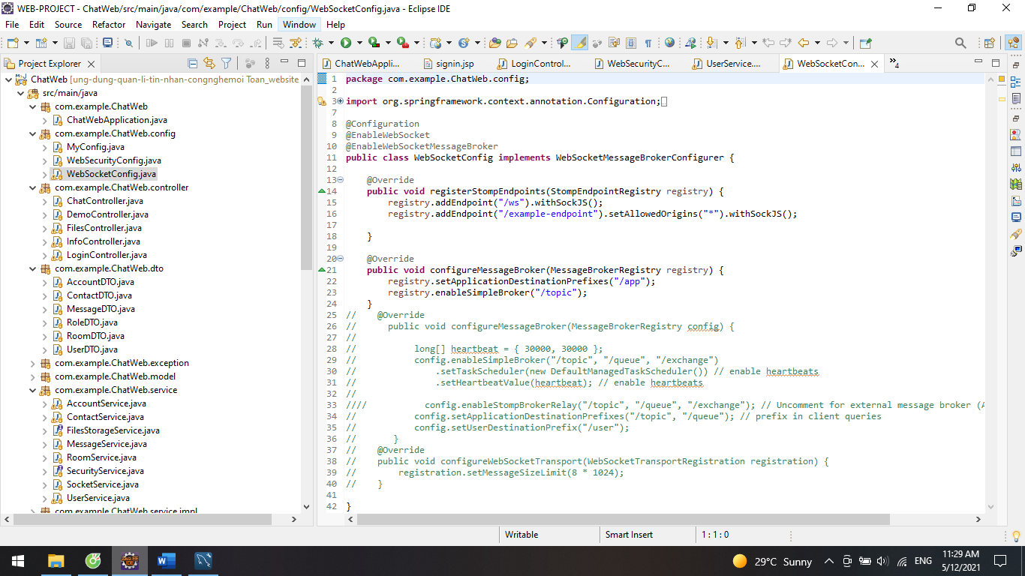

* [Socket](https://en.wikipedia.org/wiki/Socket) là một điểm cuối (end-point) của liên kết truyền thông hai chiều (two-way communication) giữa hai chương trình chạy trên mạng. Các lớp Socket được sử dụng để biểu diễn kết nối giữa client và [server](https://wiki.tino.org/server-va-cac-loai-may-chu-pho-bien/),  được ràng buộc với một cổng port (thể hiện là một con số cụ thể) để các tầng TCP (TCP Layer) có thể định danh ứng dụng mà dữ liệu sẽ được gửi tới.
* Lập trình socket là lập trình cho phép người dùng kết nối các máy tính truyền tải và nhận dữ liệu từ máy tính thông qua mạng.

# : PHÂN TÍCH VÀ THIẾT KẾ

## Phân tích yêu cầu bằng UML

### Usecase tổng quát

### Danh sách tác nhân và mô tả

Danh sách tác nhân và mô tả xem ở Bảng 3-1.

|  |  |
| --- | --- |
| Tác nhân | Mô tả tác nhân |
| User | Người dùng dùng ứng dụng và đã đăng nhập vào ứng dụng APP |
| Admin | Người quản trị hệ thống |

Bảng 3‑1 Danh sách tác nhân và mô tả

### Danh sách các tình huống hoạt động (Use cases)

|  |  |
| --- | --- |
| ID | Tên Use case |
| UC01 | Đăng Ký |
| UC02 | Đăng Nhập |
| UC03 | Quên Mật Khẩu |
| UC04 | Xem Thông Tin Cá Nhân |
| UC05 | Chỉnh Sửa Thông Tin Cá Nhân |
| UC06 | Đổi Mật Khẩu |
| UC07 | Tìm Kiếm Bạn Bè |
| UC08 | Kết Bạn |
| UC09 | Xóa Kết Bạn |
| UC10 | Tạo Nhóm |
| UC11 | Thêm Thành Viên |
| UC12 | Xóa Thành Viên |
| UC13 | Xóa Nhóm |
| UC14 | Gửi Tin Nhắn |
| UC15 | Gọi Điện |
| UC16 | Gửi Hình Ảnh/ Tài Liệu/ Emotion |
| UC17 | Tìm Kiếm Tin Nhắn |
| UC18 | Xem Thông Tin Tài Khoản Người Dùng |
| UC19 | Thống Kê |
| UC20 | Vô hiệu hóa tài khoản người dùng |
| UC21 | Chăm Sóc Khách Hàng |

Bảng 3‑2 Danh sách các tình huống trong hệ thống

### Tình huống hoạt động

3.1.4.1. Đặc tả use case

3.1.4.1.1. **Đăng Ký**

|  |  |
| --- | --- |
| **UseCase: Đăng Ký** | |
| **Mục đích** | Tạo tài khoản |
| **Mô tả** | Khách hàng chọn chức năng đăng ký tài khoản |
| **Tác nhân** | Người dùng |
| **Điều kiện trước** | Truy cập vào ứng dụng APP |
| **Điều kiện sau** | Đăng ký tài khoản thành công |
| **Luồng sự kiện chính (Basic flows)** | |
| **Tác Nhân** | **Hệ Thống** |
| 1. Tác nhân chọn nút đăng ký tài khoản |  |
|  | 1. Hệ thống hiện ra giao diện điền thông tin |
| 1. Nhập số điện thoại và mật khẩu và nhận lại mật khẩu của tác nhân |  |
| 1. Chọn nút Tiếp tục |  |
|  | 1. Hệ thống kiểm tra số điện thoại có hợp lệ và tồn tại. |
|  | 1. Hệ thống sẽ gửi mã xác nhận đến số điện thoại và hiển thị giao diện để tác nhân nhập mã xác nhận |
| 1. Tác nhân nhâp mã xác nhận và nhấn xác nhận |  |
|  | 1. Hệ thống kiểm tra mã xác nhận |
|  | 1. Hệ thống hiển thị đăng ký tài khoản thành công |
| **Luồng sự kiện ngoại lệ (Alternative flows)** | |
| **Tác Nhân** | **Hệ thống** |
|  | 5.1. Nếu số điện thoại không hợp lệ hoặc đã tồn tại. Hệ thống hiện thì thông báo số điện thoại không hợp lệ hoặc đã tồn tại. Chuyển về bước 3 |
|  | 8.1. Hệ thống kiểm tra thấy mã thông báo không đúng |
| 8.2. Tác nhân chọn nút xác nhận |  |
|  | 8.3. Hệ thống quay về bước 7 |

3.1.4.1.2. **Đăng Nhập**

|  |  |
| --- | --- |
| **UseCase: Đăng Nhập** | |
| **Mục đích** | Đăng nhập vào ứng dụng |
| **Mô tả** | Cho phép người dùng đăng nhập vào ứng dụng |
| **Tác nhân** | Người dùng, Người quản trị |
| **Điều kiện trước** | Tác nhân đã có tài khoản |
| **Điều kiện sau** | Truy cập thành công vào hệ thống |
| **Basic flows (Luồng sự kiện chính)** | |
| **Tác Nhân** | **Hệ Thống** |
| 1. Tác nhân chọn nút đăng nhập vào hệ thống |  |
|  | 1. Hệ thống hiển thị giao diện đăng nhập |
| 1. Tác nhân nhập số điện thoại và mật khẩu |  |
| 1. Nhấn nút Đăng nhập |  |
|  | 1. Hệ thống kiểm tra thông tin đăng nhập |
|  | 1. Hiển thị giao diện chính của ứng dụng APP |
| **Alternative flows (Luồng sự kiện ngoại lệ)** | |
| **Tác Nhân** | **Hệ Thống** |
|  | 5.1 Hệ thống thông báo thông tin đầu vào sai. |
| 5.2 Người dùng chọn OK |  |
|  | 5.3 Hệ thống quay lại bước 3. |

3.1.4.1.3. **Quên Mật Khẩu**

|  |  |
| --- | --- |
| **UseCase: Quên Mật Khẩu** | |
| **Mục đích** | Lấy lại mật khẩu cho tài khoản |
| **Mô tả** | Chọn nút quên mật khẩu |
| **Tác nhân** | Người dùng |
| **Điều kiện trước** | Đã có tài khoản |
| **Điều kiện sau** | Thiết lập lại thành công mật khẩu |
| **Basic flows (Luồng sự kiện chính)** | |
| **Tác Nhân** | **Hệ Thống** |
| 1. Tác nhân chọn nút quên mật khẩu trong giao diện đăng nhập |  |
|  | 1. Hệ thống hiển thị giao diện quên mật khẩu |
| 1. Tác nhân nhập số điện thoại. Nhấn nút Tiếp tục |  |
|  | 1. Hệ thống kiểm tra số điện thoại và gửi mã xác nhận |
|  | 1. Hệ thống hiển thị giao diện nhập mã xác nhận |
| 1. Tác nhân nhập mã xác nhận |  |
| 1. Chọn nút xác nhận |  |
|  | 1. Hệ thống kiểm tra mã xác nhận |
|  | 1. Hiển thị giao diện thiết lập mật khẩu mới. |
| 1. Người dùng nhập mật khẩu |  |
| 1. Nhấn nút Xác nhận |  |
|  | 1. Hệ thống kiểm tra. |
|  | 1. Cập nhật Database và hiển thị giao diện đăng nhập |
| **Alternative flows (Luồng sự kiện ngoại lệ)** | |
| **Tác Nhân** | **Hệ Thống** |
|  | 4.1 Hệ thống thông báo số điện thoại không hợp lệ. |
| 4.2 Người dùng chọn OK |  |
|  | 4.3 Hệ thống quay lại bước 3. |
|  | 8.1 Hệ thống thông báo mã xác nhận không hợp lệ. |
| 8.2 Người dùng chọn OK |  |
|  | 8.3 Hệ thống quay lại bước 7 |

3.1.4.1.4. **Xem Thông Tin Cá Nhân**

|  |  |
| --- | --- |
| **Usecase: Xem Thông Tin Cá Nhân** |  |
| **Mục đích** | Cho phép thực hiện xem thông tin cá nhân của người dùng |
| **Mô tả sơ lược** | Người dùng chọn quản lý thông tin cá nhân và chọn chức năng xem thông tin cá nhân hệ thông truy xuất dữ liệu liên quan đến người dùng được lưu trữ trước đó |
| **Actor chính** | Người dùng |
| **Actor phụ** | Không |
| **Tiền điều kiện (Pre-condition)** | Người dùng đăng nhập thành công vào hệ thống |
| **Hậu điều kiện (Post-condition)** | Thông tin nhân viên xuất hiện trên màn hình |
| **Luồng sự kiện chính (main flow)** | |
| **Tác Nhân** | **Hệ Thống** |
| 1. Người dùng chọn vào mục quản lý thông tin cá nhân |  |
|  | 1. Hệ thống hiển thị 2 chức năng chính xem và sửa thông tin |
| 1. Người dùng chọn chức năng xem thông tin cá nhân |  |
|  | 1. Hệ thống truy xuất dữ liệu ra màn hình được lưu trữ trước đó |
| 1. Kết thúc UC |  |
| **Luồng sự kiện thay thế (alternate flow):** | |

3.1.4.1.5. **Sửa thông tin cá nhân**

|  |  |
| --- | --- |
| **Usecase: Sửa Thông Tin Cá Nhân** | |
| **Mục đích** | Cho phép thực hiện sửa thông tin cá nhân của người dùng |
| **Mô tả sơ lược** | Người dùng chọn mục quản lý thông tin cá nhân và chọn chức năng sửa thông tin cá nhân hệ thông truy xuất dữ liệu liên quan đến người dùng được lưu trữ trước đó. Người dùng chọn các thay đổi các thông tin môn muốn và ấn nút lưu, hệ thống cập nhật lại thông tin người dùng kết thúc UC |
| **Actor chính** | Người dùng |
| **Actor phụ** | Không |
| **Tiền điều kiện (Pre-condition)** | Người dùng đăng nhập thành công vào hệ thống |
| **Hậu điều kiện (Post-condition)** | Thông tin nhân viên được cập nhật vào hệ thống. |
| **Luồng sự kiện chính (main flow):** | |
| **Actor** | **System** |
| Người dùng chọn vào mục quản lý thông tin cá nhân |  |
|  | Hệ thống hiển thị 2 chức năng chính xem và sửa thông tin |
| Người dùng chọn chức năng sửa thông tin cá nhân |  |
|  | Hệ thống truy xuất dữ liệu ra màn hình được lưu trữ trước đó |
| Người dùng chọn thay đổi các thông tin mong muốn. |  |
| Người dùng ân nút lưu |  |
|  | Hệ thống kiểm tra thông tin hợp lệ. |
|  | Hệ thống cập nhật thông tin người dùng trong cơ sở dữ liệu |
| Kết thúc UC |  |
| **Luồng sự kiện thay thế (alternate flow):** | |
| 5.1 Người dùng ấn nút thoát |  |
| 5.2 kết thúc UC |  |
|  | 7.1 Hệ thống thông báo thông tin không hợp lệ quay lại bước 5 |

3.1.4.1.6. **Đổi Mật Khẩu**

|  |  |
| --- | --- |
| **UseCase: Đổi Mật Khẩu** | |
| **Mục đích** | Cài lại mật khẩu cho tài khoản |
| **Mô tả** | Chọn nút đổi mật khẩu |
| **Tác nhân** | Người dùng, Người quản trị |
| **Điều kiện trước** | Truy cập vào phần mềm và vào chức năng quản lý thông tin cá nhân |
| **Điều kiện sau** | Thiết lập lại thành công mật khẩu |
| **Basic flows (Luồng sự kiện chính)** | |
| **Tác Nhân** | **Hệ Thống** |
| 1. Tác nhân chọn nút đổi mật khẩu |  |
|  | 1. Hệ thống hiển thị giao diện đổi mật khẩu |
| 1. Tác nhân nhập mật khẩu cũ |  |
| 1. Nhấn nút Tiếp tục |  |
|  | 1. Hệ thống kiểm tra |
|  | 1. Hệ thống hiển thị giao diện nhập mật khẩu mới. |
| 1. Tác nhân nhập mật khẩu |  |
| 1. Chọn nút xác nhận |  |
|  | 1. Hệ thống kiểm tra mật khẩu mới |
|  | 1. Thông báo đổi mật khẩu thành công |
|  | 1. Quay về giao diện quản lý thông tin cá nhân. |
| **Alternative flows (Luồng sự kiện ngoại lệ)** | |
| **Tác Nhân** | **Hệ Thống** |
|  | 5.1 Hệ thống thông báo mật khẩu cũ không đúng |
| 5.2 Người dùng chọn OK |  |
|  | 5.3 Hệ thống quay lại bước 3. |
|  | 9.1 Hệ thống thông báo lỗi cú pháp |
| 9.2 Người dùng chọn OK |  |
|  | 9.3 Hệ thống quay lại bước 7 |

3.1.4.1.7. **Tìm Kiếm Bạn Bè**

|  |  |
| --- | --- |
| **Usecase: Tìm Kiếm Bạn Bè** | |
| **Mục đích** | Cho phép người dùng tìm bạn bè đã kết bạn |
| **Actor chính** | Người dùng |
| **Actor phụ** | Không |
| **Tiền điều kiện (Pre-condition)** | Người dùng đăng nhập thành công vào hệ thống. |
| **Hậu điều kiện (Post-condition)** | Bạn bè được hiển thị |
| **Luồng sự kiện chính (main flow):** | |
| **Tác Nhân** | **Hệ Thống** |
| 1. Người dùng chọn vào mục Danh sách liên hệ |  |
|  | 1. Hệ thống hiển thị danh sách bạn bè được kết bạn |
| 1. Người dùng nhập tên/sđt bạn bè cần tìm vào thanh tìm kiếm |  |
|  | 1. Hệ thống hiển thị danh sách bạn bè liên quan từ khóa nhập |
|  | 1. Kết thúc UC |
| **Luồng sự kiện thay thế (alternate flow):** | |
|  | 4.1 hệ thống thông báo không tìm thấy kết quả vui lòng thử lại với từ khóa khác |

3.1.4.1.8. **Kết Bạn**

|  |  |
| --- | --- |
| **Usecase: Kết Bạn** | |
| **Mục đích** | Cho phép người dùng kết bạn với số điện thoại mới hợp lệ |
| **Actor chính** | Người dùng |
| **Actor phụ** | Không có |
| **Tiền điều kiện (Pre-condition)** | Người dùng đăng nhập thành công vào hệ thống chưa có trong danh sách liên hệ |
| **Hậu điều kiện (Post-condition)** | Bạn mới được thêm vào danh sách bạn bè |
| **Luồng sự kiện chính (main flow):** |  |
| **Tác Nhân** | **Hệ Thống** |
| 1. Người dùng chọn vào mục Danh sách liên hệ |  |
|  | 1. Hệ thống hiển thị danh sách bạn bè được kết bạn |
| 1. Người dùng chọn chức năng thêm bạn bằng số điện thoại |  |
|  | 1. Hệ thống hiển thị form nhập số điện thoại để kết bạn |
| 1. Người dùng nhập số điện thoại |  |
| 1. Người dùng ấn tìm kiếm. |  |
|  | 1. Hệ thống kiểm tra số điện thoại vừa nhập. |
|  | 1. Hệ thống hiển thị bạn bè để kết bạn |
| 1. Người dùng ấn vào nút thêm bạn bè để gửi lời mời kết bạn |  |
|  | 1. Hệ thống kết nói và thông báo cho đối tượng lời mời kết bạn |
|  | 1. Hệ thống cập nhật trạng thái đã gửi lời kết bạn |
| 1. Người dùng xác nhận kết thúc UC |  |
| **Luồng sự kiện thay thế (alternate flow):** |  |
|  | 7.1 Hệ thống thông bao số điện thoại không hợp lệ quay lại bước 5 |
|  | 7.1.1 Hệ thông thông báo số điện thoại chưa đăng ký tài khoản quay lại bước 5 |
| 9.1 Người dùng không them bạn bè |  |
|  | 9.2 Kết thúc UC |

* + - * 1. **Xóa Bạn Bè**

|  |  |
| --- | --- |
| **Usecase: Xóa Bạn Bè** | |
| **Mục đích** | Cho phép người dùng xóa bạn bè đã kết bạn |
| **Actor chính** | Người dùng |
| **Actor phụ** | Không |
| **Tiền điều kiện (Pre-condition)** | Người dùng đăng nhập thành công vào hệ thống. Bạn bè tồn tại trong danh sách liên hệ |
| **Hậu điều kiện (Post-condition)** | Bạn bè được xóa kết bạn |
| **Luồng sự kiện chính (main flow)** | |
| **Tác Nhân** | **Hệ Thống** |
| 1. Người dùng chọn vào mục Danh sách liên hệ |  |
|  | 1. Hệ thống hiển thị danh sách bạn bè được kết bạn |
| 1. Người dùng nhập tên/sđt bạn bè cần tìm vào thanh tìm kiếm |  |
|  | 1. Hệ thống hiển thị danh sách bạn bè liên quan từ khóa nhập |
| 1. Người dùng chọn bạn bè cần xóa kết bạn |  |
| 1. Người dùng ấn xóa |  |
|  | 1. Hệ thống yêu cầu xác nhận xóa bạn bè |
| 1. Người dùng ấn xác nhận |  |
|  | 1. Hệ thống cập nhập lại danh sách bạn bè và dánh sách lưu trữ |
| 1. Kết thúc UC |  |
| **Luồng sự kiện thay thế (alternate flow):** | |
| 8.1 Người dùng ấn hủy |  |
| 8.2. kết thúc UC |  |

3.1.4.1.10. **Tạo Nhóm Chat**

|  |  |
| --- | --- |
| **Use case: Tạo nhóm** | |
| Mục đích: | Tạo cuộc trò chuyện nhóm |
| Mô tả: | Cho phép người dùng tạo cuộc trò chuyện nhóm giữa nhiều người dùng |
| Tác nhân: | Người dùng |
| Điều kiện trước: | Người dùng phải đăng nhập để thực hiện chức năng tạo nhóm |
| Điều kiện sau: | Hệ thống sẽ tạo nhóm chát giữa nhiều thành viên người dùng và lưu trữ vào cơ sở dữ liệu |
| **Luồng sự kiện chính (Basic flows)** | |
| Tác nhân | **Hệ thống** |
| 1. Người dùng chọn chức năng quản lý tin nhắn |  |
|  | 1. Hệ thống hiển thị giao diện quản lý tin nhắn gồm có danh sách các cuộc trò chuyện gần đây nhất; thanh tìm kiếm bạn bè, tin nhắn; biểu tượng tạo nhóm |
| 1. Người dùng chọn vào biểu tượng tạo nhóm |  |
|  | 1. Hệ thống hiển thị giao diện tạo nhóm gồm thanh đặt tên nhóm , danh sách bạn bè để thêm thành viên vào nhóm, ảnh đại diện nhóm |
| 1. Người dùng đặt tên nhóm và thêm ít nhất 2 thành viên khác vào để tạo thành một nhóm chat và nhấn đồng ý |  |
|  | 1. Hệ thống kiểm tra xem người dùng đã đặt tên nhóm |
|  | 1. Hệ thống yêu cầu xác nhận tạo nhóm |
| 1. Người dùng xác nhận, kết thúc |  |
|  | 1. Hệ thống thông báo tạo nhóm thành công |
| **Luồng sự kiện phụ (Alternative Flows):** | |
|  | **6.1.a** Nếu chưa đặt tên nhóm. Hệ thống thông báo vui lòng đặt tên cho nhóm chát và quay lại bước số 4 |
| 6.2.a Người dùng xác nhận và quay lại đặt tên nhóm |  |
|  | **6.1.b** Nếu chưa chọn được ít nhất 2 thành viên khác để thêm vào nhóm. Hệ thống thông báo vui lòng thêm ít nhất 2 thành viên và quay lại bước số 4 |
| 6.2.b Người dùng xác nhận và quay lại thêm thành viên |  |
| 8.1 Người dùng ấn thoát |  |
|  | 8.2 kết thúc UC |

3.1.4.1.11 **Gửi Tin Nhắn**

|  |  |
| --- | --- |
| **Usecase: Gửi Tin Nhắn** | |
| **Mục đích** | Cho phép thực hiện trao đổi tin nhắn dưới dạn văn bản giữa 2 người dùng hoặc nhóm chat |
| **Mô tả sơ lược** | Người dùng chọn mục quản lý tin nhắn. Hệ thống hiển thị danh sách bạn bè. Người dùng tìm và chọn đối tượng cần nhắn tin. Hệ thống hể thị form trao đổi tin nhắn người dùng nhập văn vản và ấn gửi. Hệ thống sẽ nạp tin nhắn lên khung chát giữ hai người dùng. |
| **Actor chính** | Người dùng |
| **Actor phụ** | Không |
| **Tiền điều kiện (Pre-condition)** | Người dùng đăng nhập thành công vào hệ thống và đã kết bạn với đối phương. |
| **Hậu điều kiện (Post-condition)** | Tin nhắn được nạp lên khung chát giữa 2 người dùng và được lưu trữ lại. |
| **Luồng sự kiện chính (main flow):** | |
| **Tác Nhân** | **Hệ Thống** |
| 1. Người dùng chọn vào mục quản lý tin nhắn. |  |
|  | 1. Hệ thống hiển thị danh sách tin nhắn bạn bè |
| 1. Người dùng chọn bạn bè hoặc nhóm chat để nhắn tin |  |
|  | 1. Hệ thống hiển thị khung chat giữa 2 đối tượng người dùng hoặc giữa người dùng và nhóm chát |
| 1. Người dùng nhập văn bản vào khung chat |  |
| 1. Người dùng ấn gửi. |  |
|  | 1. Hệ thống lưu trữ lại tin nhắn. |
|  | 1. Hệ thống hiển thị tin nhắn người dùng lên khung chát |
|  | 1. Kết thúc UC |

3.1.4.1.12 **Gọi Điện**

|  |  |
| --- | --- |
| **Usecase: Gọi Điện** | |
| **Mục đích** | Cho phép thực hiện cuộc gọi gữa 2 ngườ dùng chọn bạn bè hoặc nhóm bạn bè |
| **Mô tả sơ lược** | Người dùng chọn mục quản lý tin nhắn. Hệ thống hiển thị danh sách bạn bè. Người dùng tìm và chọn đối tượng cần gọi điện. Hệ thống hể thị form trao đổi tin nhắn, người dùng chọn biểu tượng cuộc gọi. Hệ thống kết nối với đối tượng được chọn. |
| **Actor chính** | Người dùng |
| **Actor phụ** | Bạn bè được kết bạn |
| **Tiền điều kiện (Pre-condition)** | Người dùng đăng nhập thành công vào hệ thống. Nếu thực hiện gọi nhóm thì nhóm phải được tạo thành công trước đó |
| **Hậu điều kiện (Post-condition)** | Cuộc gọi được kết nối. |
| **Luồng sự kiện chính (main flow):** | |
| * **Actor** | * **System** |
| 1. Người dùng chọn vào mục quản lý cuộc trò chuyện. |  |
|  | 1. Hệ thống hiển thị danh sách tin nhắn bạn bè |
| 1. Người dùng chọn bạn bè hoặc nhóm bạn bè để Gọi điện |  |
|  | 1. Hệ thống hiển thị khung chát giữa 2 đối tượng người dùng hoặc nhóm chát |
| 1. Người dùng nhập chọn vào biểu tượng cuộc gọi trên hộp thoại chat. |  |
|  | 1. Hệ thống kiểm tra đối tượng được chọn có online không |
|  | 1. Hệ thống hiển thị form của cuộc gọi. |
| 1. Người dùng ấn hết thúc cuộc gọi |  |
|  | 1. Hệ thống ngắt kết nối và form cuộc gọi. |
|  | 1. Hệ thống hiển thị lich sử cuộc gọi tin nhắn người dùng lên khung chat |
|  | 1. Kết thúc UC |
| **Luồng sự kiện thay thế (alternate flow):** | |
|  | 6.1 Đối tượng được chọn không online. Hệ thống ngắt kết nối. |

3.1.4.1.13 **Gửi Hình Ảnh/ Tài Liệu/ Emotion**

|  |  |
| --- | --- |
| **Usecase: Gửi File** | |
| **Mục đích** | Cho phép thực hiện trao đổi tin nhắn dưới dạn file giữa 2 người dùng hoặc nhóm chát |
| **Mô tả sơ lược** | Người dùng chọn mục quản lý tin nhắn. Hệ thống hiển thị danh sách bạn bè. Người dùng tìm và chọn đối tượng cần nhắn tin. Hệ thống hể thị form trao đổi tin nhắn người dùng chọn vào biểu tượng file, hệ thống hiển thị form file đã lưu trữ và ấn gửi. Hệ thống sẽ nạp file lên khung chát giữ hai người dùng. |
| **Actor chính** | Người dùng |
| **Actor phụ** | Không |
| **Tiền điều kiện (Pre-condition)** | Người dùng đăng nhập thành công vào hệ thống |
| **Hậu điều kiện (Post-condition)** | Tin nhắn được nạp lên khung chát giữa 2 người dùng và được lưu trữ lại. |
| **Luồng sự kiện chính (main flow)** | |
| **Tác Nhân** | **Hệ Thống** |
| 1. Người dùng chọn vào mục quản lý tin nhắn. |  |
|  | 1. Hệ thống hiển thị danh sách tin nhắn bạn bè |
| 1. Người dùng chọn bạn bè hoặc nhóm chát để nhắn tin |  |
|  | 1. Hệ thống hiển thị khung chát giữa 2 đối tượng người dùng hoặc giữa người dùng và nhóm chát |
| 1. Người dùng chọn vào biểu tưởng gửi file |  |
|  | 1. Hệ thống hiển thị form lưu trữ file trong máy |
| 1. Người dùng chọn file cần gửi và ấn gửi |  |
|  | 1. Hệ thống kiểm tra dung lượng file hợp lệ và loại file |
|  | 1. Hệ thống nạp file lên khung chát và lưu trữ lại |
| 1. Kết thúc UC |  |
| **Luồng sự kiện thay thế (alternate flow)** | |
|  | 8.1 File không hợp lệ và quay lại bước 6 |

3.1.4.1.14 **Tìm kiếm Tin Nhắn**

|  |  |
| --- | --- |
| **Usecase: Tìm Kiếm Tin Nhắn** | |
| **Mục đích** | Cho phép thực hiện tìm tin nhắn trong hộp thoại |
| **Actor chính** | Người dùng |
| **Actor phụ** | Không |
| **Tiền điều kiện (Pre-condition)** | Người dùng đăng nhập thành công vào hệ thống |
| **Hậu điều kiện (Post-condition)** | Tin nhắn cần tìm hiển thị trên màn hình |
| **Luồng sự kiện chính (main flow)** | |
| **Tác Nhân** | **Hệ Thống** |
| 1. Người dùng chọn vào mục quản lý tin nhắn. |  |
|  | 1. Hệ thống hiển thị danh sách tin nhắn bạn bè |
| 1. Người dùng chọn bạn bè hoặc nhóm chát nhắn tin |  |
|  | 1. Hệ thống hiển thị khung chát giữa 2 đối tượng người dùng hoặc giữa người dùng và nhóm chát |
| 1. Người dùng chọn vào chức năng tìm kiếm trong cuộc trò chuyện |  |
|  | 1. Hệ thống hiển thị form nhập từ khóa cần tìm |
| 1. Người dùng nhập từ khóa và nhấn ok |  |
|  | 1. Hệ thống kiểm tra |
|  | 1. Hệ thống xuất các tin nhắn liên quan |
|  | 1. Kết thúc UC |
| **Luồng sự kiện thay thế (alternate flow)** | |
|  | 9.1 Hệ thống không tìm thấy từ khóa liên quan và không hiển thị |
|  | 9.2 Quay lại bước 6 |

3.1.4.1.15 **Thêm Thành Viên Vào Nhóm**

|  |  |
| --- | --- |
| **Use case: Thêm Thành Viên** | |
| Mục đích | Thêm thành viên vào cuộc trò chuyện nhóm |
| Mô tả | Cho phép người dùng thêm thành viên vào cuộc trò chuyện nhóm |
| Tác nhân | Người dùng |
| Điều kiện trước | Người dùng phải đăng nhập; thành viên muốn thêm đã có kết bạn và có cuộc trò chuyện nhóm; người dùng phải là trưởng nhóm để thực hiện chức năng thêm thành viên vào nhóm chát |
| Điều kiện sau | Hệ thống sẽ thêm thành viên vào nhóm chát sau đó lưu vào cơ sở dữ liệu |
| **Luồng sự kiện chính (Basic flows)** | |
| Tác nhân | **Hệ thống** |
| 1. Người dùng chọn chức năng quản lý tin nhắn |  |
|  | 1. Hệ thống hiển thị giao diện quản lý tin nhắn gồm có danh sách các cuộc trò chuyện gần đây nhất; thanh tìm kiếm bạn bè, tin nhắn; biểu tượng tạo nhóm |
| 1. Người dùng chọn cuộc trò chuyện nhóm muốn thêm thành viên |  |
|  | 1. Hệ thống hiển thị giao diện nhóm chát (gồm : biển tượng tìm kiếm, biểu tượng thêm thành viên, tin nhắn cũ , biểu tượng tùy chọn, thanh nhập tin nhắn) |
| 1. Người dùng nhấn vào biểu tượng thêm thành viên |  |
|  | 1. Hệ thống hiển thị giao diện thêm thành viên (gồm : thanh tìm kiếm, và danh sách bạn bè chưa có trong nhóm) |
| 1. Người dùng chọn các thành viên muốn thêm vào nhóm từ danh sách bạn bè hiển thị và nhấn đồng ý |  |
|  | 1. Hệ thống thông báo thêm thành viên vào nhóm thành công |
| **Luồng sự kiện phụ (Alternative Flows)** | |

3.1.4.1.16 **Xóa Thành Viên Trong Nhóm**

|  |  |
| --- | --- |
| **Use case: Xóa Thành Viên** | |
| Mục đích | Xóa thành viên khỏi cuộc trò chuyện nhóm |
| Mô tả | Cho phép người dùng xóa thành viên khỏi cuộc trò chuyện nhóm |
| Tác nhân | Người dùng |
| Điều kiện trước | Người dùng phải đăng nhập; thành viên muốn xóa có trong nhóm và có cuộc trò chuyện nhóm để thực hiện chức năng xóa thành viên khỏi nhóm chát |
| Điều kiện sau | Hệ thống sẽ xóa thành viên khỏi nhóm chát sau đó lưu vào cơ sở dữ liệu |
| **Luồng sự kiện chính (Basic flows)** | |
| Tác nhân | **Hệ thống** |
| 1. Người dùng chọn chức năng quản lý tin nhắn |  |
|  | 1. Hệ thống hiển thị giao diện quản lý tin nhắn gồm có danh sách các cuộc trò chuyện gần đây nhất; thanh tìm kiếm bạn bè, tin nhắn; biểu tượng tạo nhóm |
| 1. Người dùng chọn cuộc trò chuyện nhóm muốn xs thành viên |  |
|  | 1. Hệ thống hiển thị giao diện nhóm chát (gồm : biển tượng tìm kiếm, biểu tượng thêm thành viên, tin nhắn cũ , biểu tượng tùy chọn, thanh nhập tin nhắn) |
| 1. Người dùng nhấn vào biểu tượng tùy chọn trong giao diện nhóm chát |  |
|  | 1. Hệ thống hiển thị giao diện tùy chọn (gồm ảnh đại diện nhóm, mục xem thành viên, mục rời nhóm, xóa nhóm chat) |
| 1. Người dùng chọn vào mục xem thành viên |  |
|  | 1. Hệ thống hiển thị giao diện xem thành viên (gồm: danh sách thành viên, biểu tượng thêm thành viên, biểu tượng tìm kiếm) |
| 1. Người dùng tìm kiếm và chọn vào thành viên muốn xóa khỏi nhóm. Chọn vào mục mời ra khỏi nhóm |  |
|  | 1. Hệ thống hiển thị thông báo xóa thành viên thành công |
| 1. Người dùng xác nhận, kết thúc |  |
| **Luồng sự kiện phụ (Alternative Flows)** | |

3.1.4.1.17 **Xóa Nhóm**

|  |  |
| --- | --- |
| **Use case: Xóa nhóm** | |
| Mục đích: | Xóa nhóm chát |
| Mô tả: | Cho phép người dùng xóa cuộc nói chuyện nhóm |
| Tác nhân: | Người dùng |
| Điều kiện trước: | Người dùng phải đăng nhập; có cuộc trò chuyện nhóm và là trưởng nhóm để thực hiện chức năng xóa thành viên khỏi nhóm chát |
| Điều kiện sau: | Hệ thống sẽ xóa nhóm chát trong danh sách liên hệ của các thành viên là lưu thay đổi vào cơ sở dữ liệu |
| **Luồng sự kiện chính (Basic flows)** | |
| Tác nhân | **Hệ thống** |
| 1. Người dùng chọn chức năng quản lý tin nhắn |  |
|  | 1. Hệ thống hiển thị giao diện quản lý tin nhắn gồm có danh sách các cuộc trò chuyện gần đây nhất; thanh tìm kiếm bạn bè, tin nhắn; biểu tượng tạo nhóm |
| 1. Người dùng chọn cuộc trò chuyện nhóm muốn xóa |  |
|  | 1. Hệ thống hiển thị giao diện nhóm chát (gồm : biển tượng tìm kiếm, biểu tượng thêm thành viên, tin nhắn cũ , biểu tượng tùy chọn, thanh nhập tin nhắn) |
| 1. Người dùng nhấn vào biểu tượng tùy chọn trong giao diện nhóm chát |  |
|  | 1. Hệ thống hiển thị giao diện tùy chọn (gồm ảnh đại diện nhóm, mục xem thành viên, mục rời nhóm, xóa nhóm chat) |
| 1. Người dùng chọn vào mục xóa nhóm chat |  |
|  | 1. Hệ thống hiện thị thông báo bạn có chắc chắn muốn xóa cuộc trò chuyện nhóm này không |
| 1. Người dùng chọn đồng ý |  |
|  | 1. Hệ thống hiển thị thông báo xóa cuộc trò chuyện nhóm thành công |
| 1. Người dùng xác nhận, kết thúc |  |
| **Luồng sự kiện phụ (Alternative Flows)** | |
| 9.1. Người dùng chọn không |  |
|  | **9.2.** Hệ thống không thực hiện xóa nhóm chát và quay lại bước số 6 |
| 8.2. Người dùng xác nhận , kết thúc |  |

3.1.4.1.18 **Xem thông tin người dùng**

|  |  |
| --- | --- |
| **Usecase: Xem Thông Tin Người Dùng** | |
| **Mục đích** | Cho phép admin thực hiện xem thông tin cá nhân của người dùng |
| **Mô tả sơ lược** | Admin chọn quản lý thông tin người dùng và hệ thống hiển thị danh sách người dùng đã đăng ký admin tìm và chọn người dùng muốn xem thông tin |
| **Actor chính** | Admin |
| **Actor phụ** | Không |
| **Tiền điều kiện (Pre-condition)** | Admin đăng nhập thành công vào hệ thống |
| **Hậu điều kiện (Post-condition)** | Thông tin người dùng xuất hiện trên màn hình |
| **Luồng sự kiện chính (main flow)** | |
| **Tác Nhân** | **Hệ Thống** |
| 1. Admin chọn vào mục quản lý thông tin người dùng |  |
|  | 1. Hệ thống hiển thị danh sách người dùng đã đăng ký |
| 1. Admin chọn người dùng cần xem |  |
| 1. Admin ấn ok |  |
|  | 1. Hệ thống truy xuất dữ liệu ra màn hình được lưu trữ trước đó |
| 1. Kết thúc UC |  |
| **Luồng sự kiện thay thế (Alternative flow)** | |
| 3.1 Admin tìm kiếm tên hoặc số điện thoại người dùng |  |
|  | 3.2 Hệ thống hiển thị danh sách người dùng liên quan nếu có và tiếp tục bước 3 |

3.1.4.1.19 **Thống Kê Tài Khoản Kích Hoạt**

|  |  |
| --- | --- |
| **Usecase: Thống Kê Tài Khoản Kích Hoạt** | |
| **Mục đích** | Cho phép admin thống kê tài khoản đã kích hoạt theo thánh theo quý và theo năm |
| **Actor chính** | Admin |
| **Actor phụ** | Không |
| **Tiền điều kiện (Pre-condition)** | Admin phải đăng nhập thành công để thực hiện chức năng |
| **Hậu điều kiện (Post-condition)** | Dữ liệu thống kê được xuất ra màn hình |
| **Luồng sự kiện chính (main flow)** | |
| **Tác Nhân** | **Hệ Thống** |
| 1. Admin chọn chức năng thống kê |  |
|  | 1. Hệ thống hiển thị danh sách chức năng. |
| 1. Admin chọn chức năng thống kê tài khoản kích hoạt trong tháng/ quý /năm |  |
|  | 1. Hệ thống hiển thị form cho admin chọn thống kê |
| 1. Admin chọn thống kê theo tháng/quý/năm |  |
| 1. Admin chọn năm cần thống kê |  |
|  | 1. Hệ thống kiểm tra và xuất dữ liệu ra màn hình |
| 1. Kết thúc UC |  |
| **Luồng sự kiện thay thế (alternate flow):** |  |
|  | 7.1 Hệ thống kiểm tra dữ liệu không hợp lệ |
| . | Quay lại bước 5 |

3.1.4.1.20 **Vô Hiệu Hóa Tài Khoản Người Dùng**

|  |  |
| --- | --- |
| **Use case: Vô Hiệu Hóa Tài Khoản** | |
| Mục đích: | Vô hiệu hóa tài khoản |
| Mô tả: | Cho phép người quản trị vô hiệu hóa tài khoản của người dùng |
| Tác nhân: | Người quản trị |
| Điều kiện trước: | Người quản trị phải đăng nhập để thực hiện chức năng vô hiệu hóa người dùng |
| Điều kiện sau: | Hệ thống hủy kích hoạt tài khoản bị vô hiệu hóa và lưu thay đổi vào cơ sở dữ liệu |
| **Luồng sự kiện chính (Basic flows)** | |
| Tác nhân | **Hệ thống** |
| 1. Người quản trị chọn vào chức năng quản lý người dùng |  |
|  | 1. Hệ thống hiển thị giao diện quản lý người dùng (gồm danh sách người dùng, thanh tìm kiếm, mục tùy chọn) |
| 1. Người quản trị tìm kiếm và chọn người dùng muốn vô hiệu hóa |  |
|  | 1. Hệ thống hiển thị giao diện thông tin người dùng (gồm ảnh đại diện, họ tên, ngày sinh, sđt, email và mục vô hiệu hóa người dùng) |
| 1. Người quản trị nhấn vào mục vô hiệu hóa người dùng |  |
|  | 1. Hệ thống hiện thị thông báo vô hiệu hóa người dùng thành công |
| 1. Người quản trị xác nhận,kết thúc |  |
| **Luồng sự kiện phụ (Alternative Flows): Không có** | |

3.1.4.1.21 **Chăm Sóc Khách Hàng**

|  |  |
| --- | --- |
| **Use case: Chăm sóc khách hàng** | |
| Mục đích: | Trò chuyện với khách hàng cần giải đáp thắc mắc |
| Mô tả: | Cho phép người quản trị trò chuyện với khách hàng cần giải đáp thắc mắc |
| Tác nhân: | Người quản trị |
| Điều kiện trước: | Người quản trị phải đăng nhập để thực hiện chức năng Chăm sóc khách hàng. Người dùng gửi yêu cầu hỗ trợ |
| Điều kiện sau: | Hệ thống lưu trữ cuộc trò chuyện vào cơ sở dữ liệu |
| **Luồng sự kiện chính (Basic flows)** | |
| Tác nhân | **Hệ thống** |
| 1. Người quản trị chọn vào chức năng chăm sóc khách hàng |  |
|  | **2.** Hệ thống hiển thị giao diện chăm sóc khách hàng( gồm: danh sách các cuộc trò chuyện người dùng mới gửi) |
| 3. Người quản trị chọn vào các cuộc trò chuyện mà khách hàng cần chăm sóc |  |
|  | **4.** Hệ thống hiển thị giao diện cuộc trò chuyện chăm sóc khách hàng ( gồm có tin nhắn cũ , thanh nhập tin nhắn, biểu tượng tìm kiếm tin nhắn) |
| 5. Người quản trị thực hiện cuộc trò chuyện, kết thúc |  |
| **Luồng sự kiện phụ (Alternative Flows): Không có** | |

* + - 1. **Activity diagram.**
         1. **Đăng Ký**

* + - * 1. **Đăng nhập**

* + - * 1. **Quên Mật Khẩu**

* + - * 1. **Xem Thông Tin Cá Nhân**

* + - * 1. **Sửa Thông Tin Cá Nhân**

* + - * 1. **Đổi Mật Khẩu**

* + - * 1. **Tìm Kiếm Bạn Bè**

* + - * 1. **Kết Bạn**

* + - * 1. **Xóa Kết Bạn**

**3.1.4.2.10 Tạo Nhóm**

**3.1.4.2.11 Thêm Thành Viên**

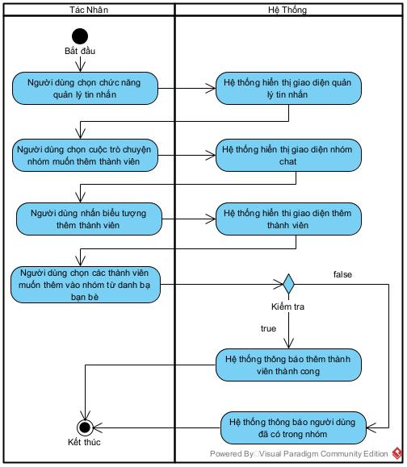

**3.1.4.2.12 Xóa Thành Viên**

**3.1.4.2.13 Xóa Nhóm**

**3.1.4.2.14 Gửi Tin Nhắn**

**3.1.4.2.15 Gọi Điện**

**3.1.4.2.16 Gửi File**

**3.1.4.2.17 Tìm Kiếm Tin Nhắn**

**3.1.4.2.18. Xem Thông Tin Người Dùng**

**3.1.4.2.19 Thống Kê**

**3.1.4.2.20 Vô Hiệu Hóa Tài Khoản**

**3.1.4.2.21 Chăm Sóc Khách Hàng**

* + - 1. **Sequence diagram cho từng tình huống.**

**3.1.4.3.1 Đăng Ký**

**3.1.4.3.2 Đăng Nhập**

**3.1.4.3.3 Quên Mật Khẩu**

**3.1.4.3.4 Xem Thông Tin Cá Nhân**

**3.1.4.3.5 Sửa Thông Tin Cá Nhân**

**3.1.4.3.6 Đổi Mật Khẩu**

**3.1.4.3.7 Tìm Kiếm Bạn Bè**

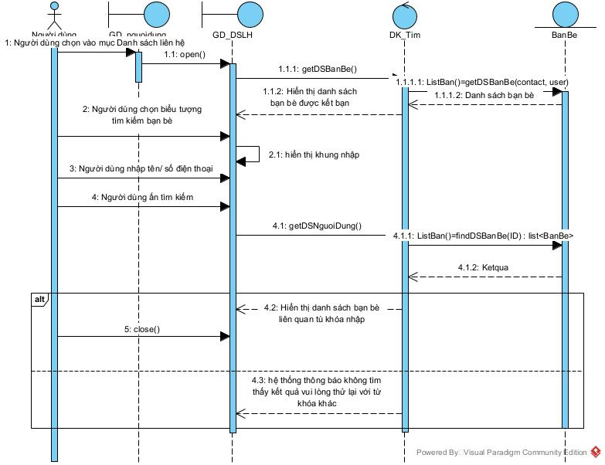

**3.1.4.3.8 Kết Bạn**

**3.1.4.3.9 Xóa Kết Bạn**

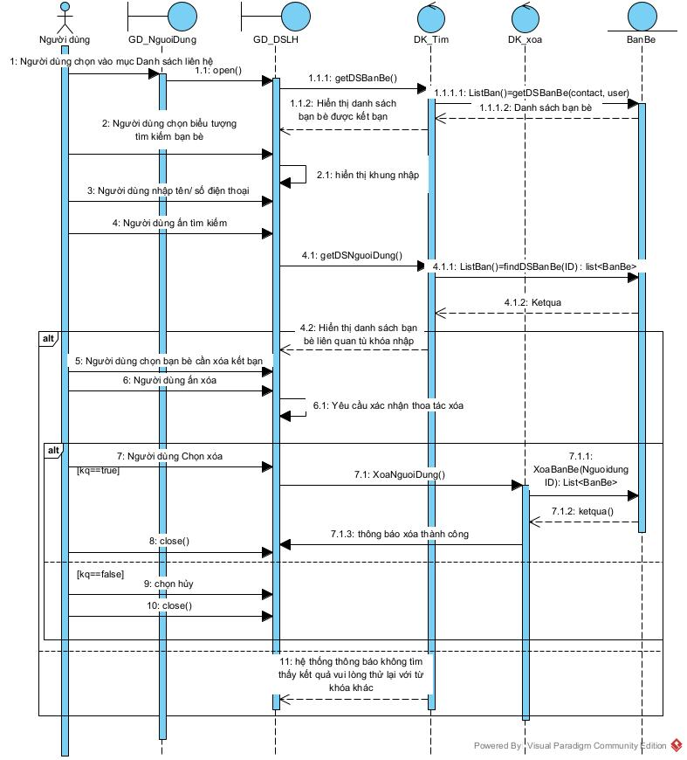

**3.1.4.3.10 Tạo Nhóm**

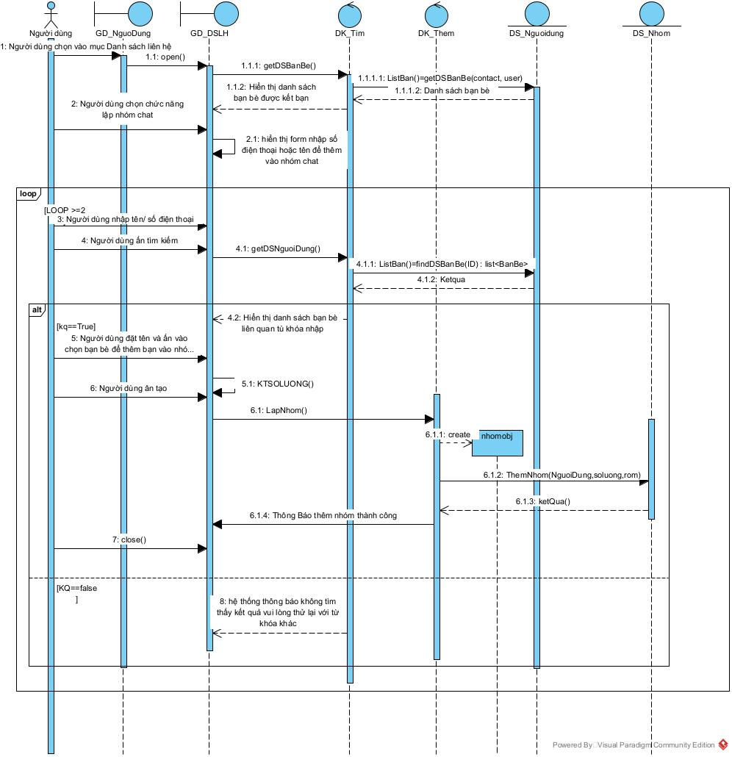

**3.1.4.3.11 Thêm Thành Viên**

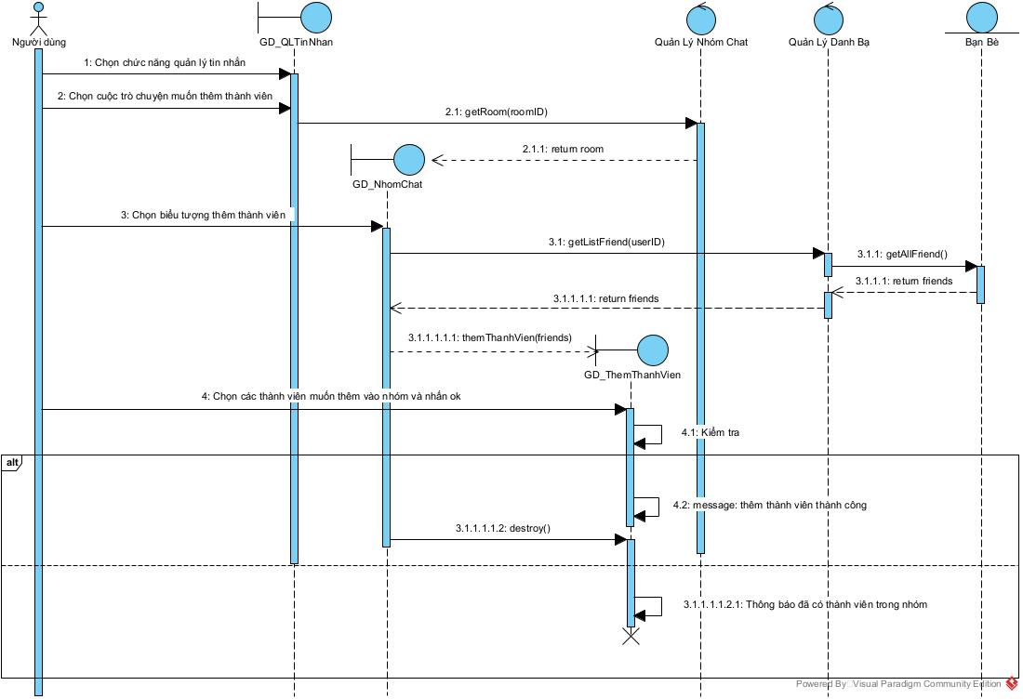

**3.1.4.3.12 Xóa Thành Viên**

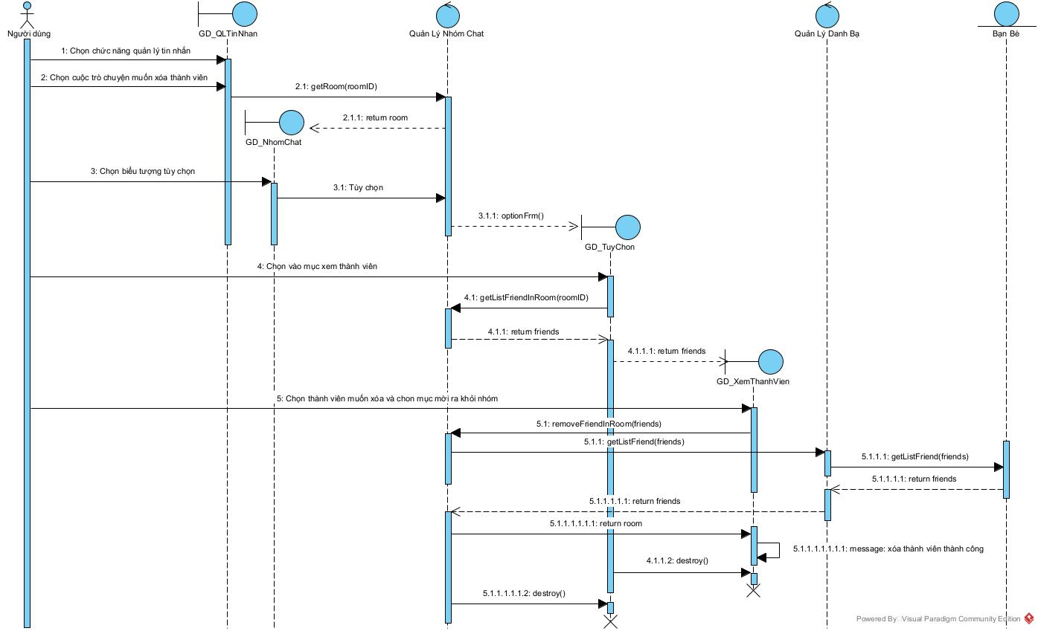

**3.1.4.3.13 Xóa Nhóm**

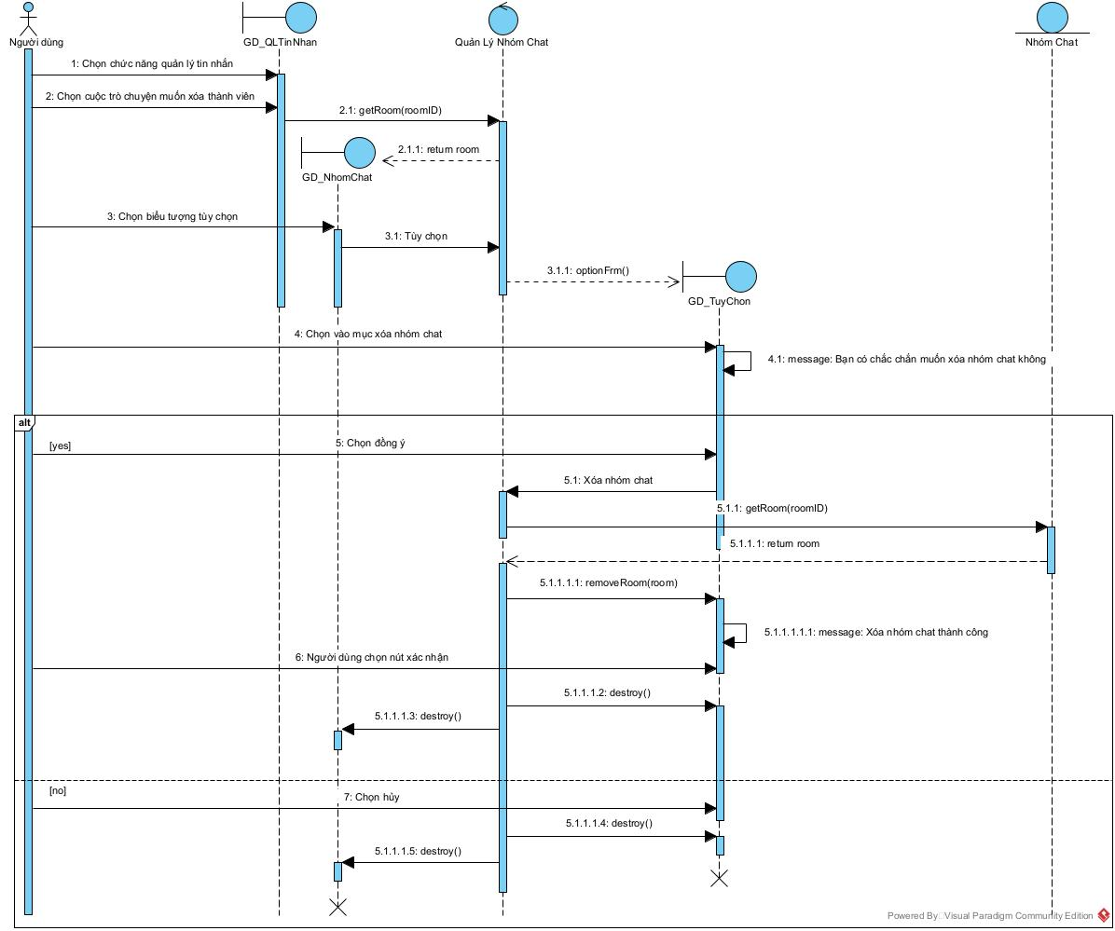

**3.1.4.3.14 Gửi Tin Nhắn**

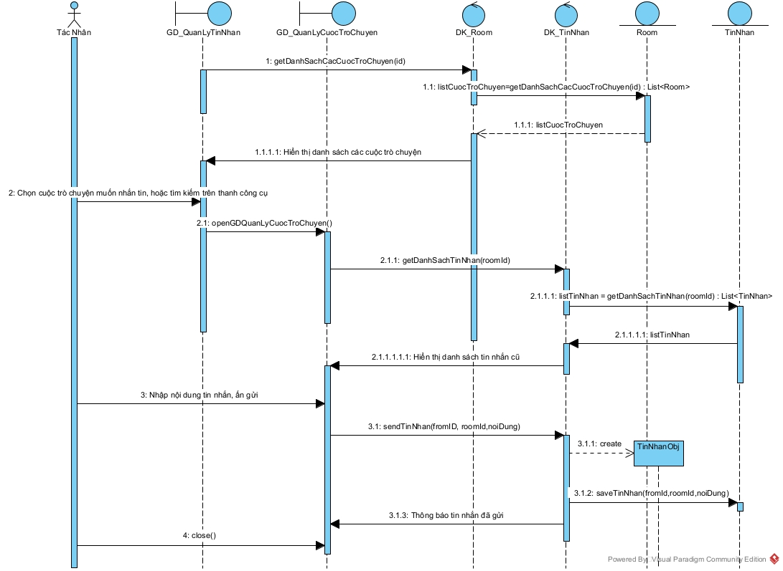

**3.1.4.3.15 Gọi Điện**

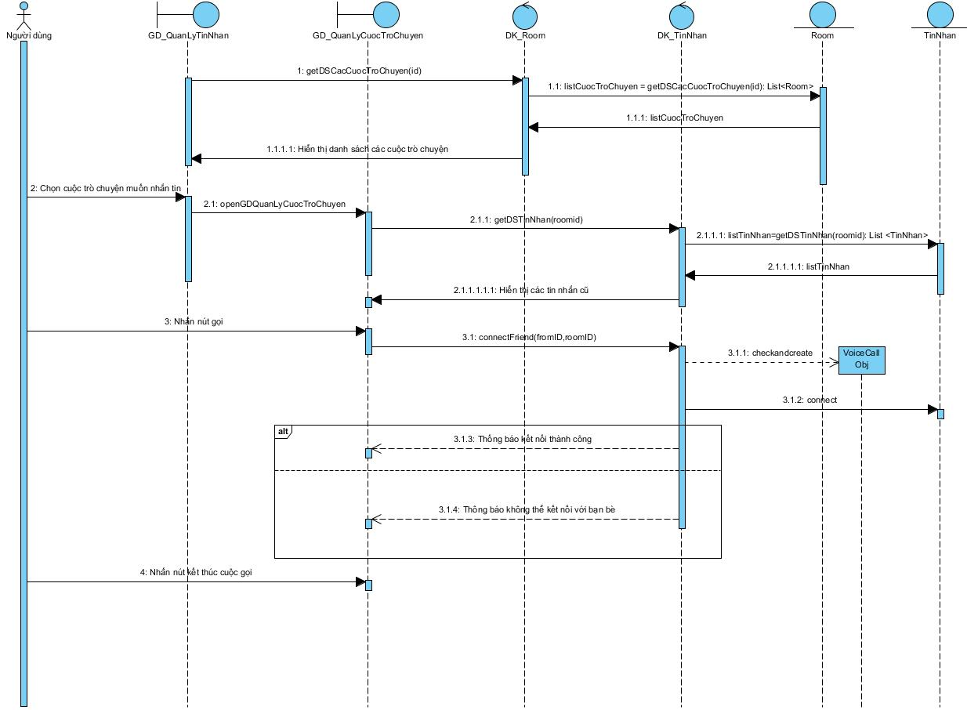

**3.1.4.3.16 Gửi File**

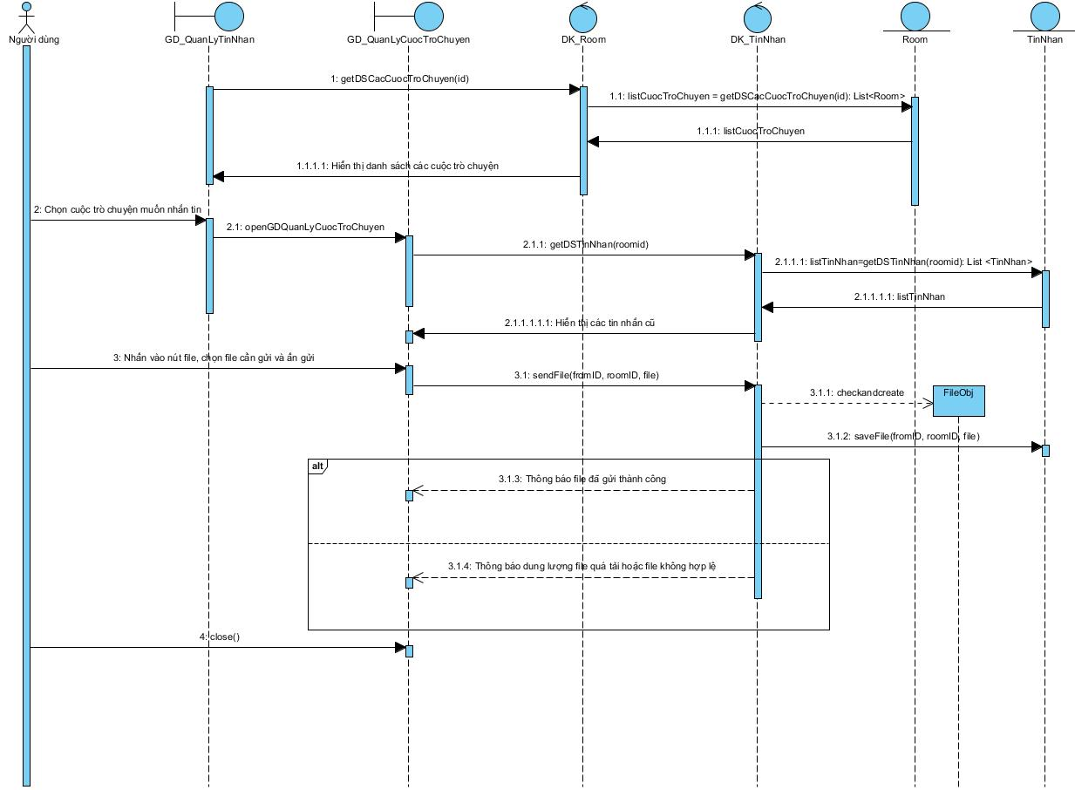

**3.1.4.3.17 Tìm Kiếm Tin Nhắn**

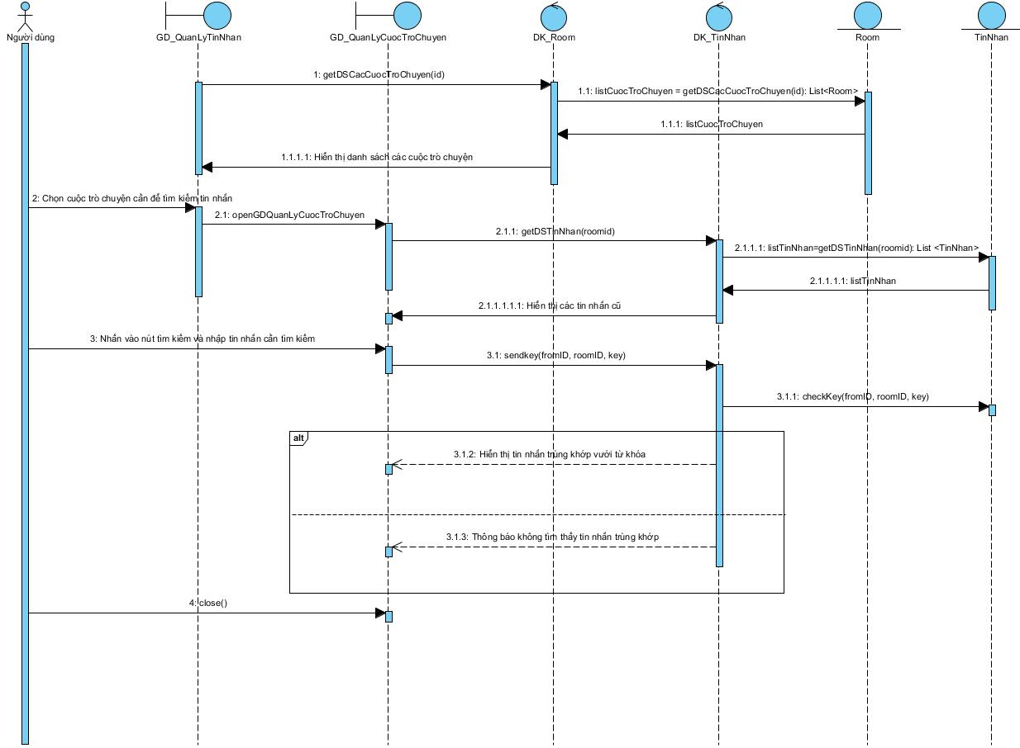

**3.1.4.3.18 Xem Thông Tin Người Dùng**

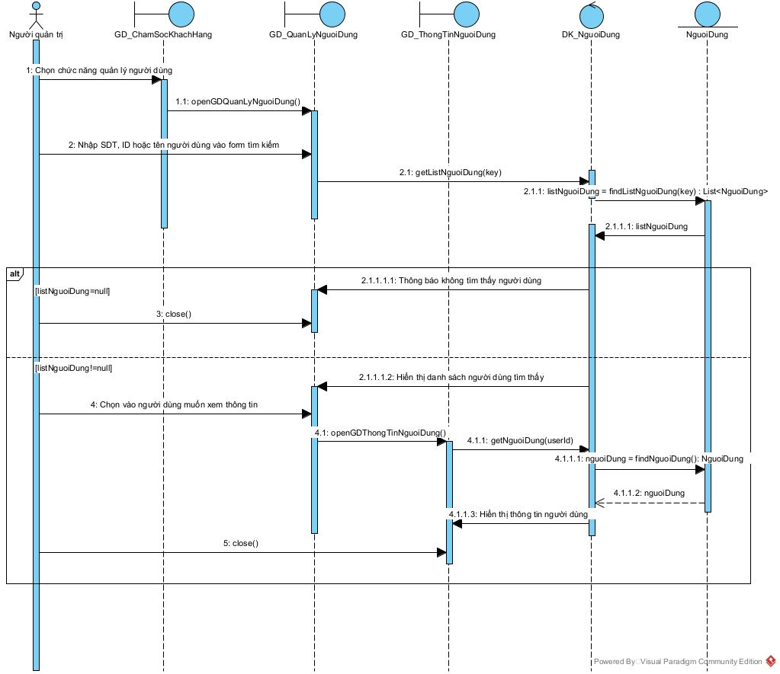

**3.1.4.3.19 Thống Kê**

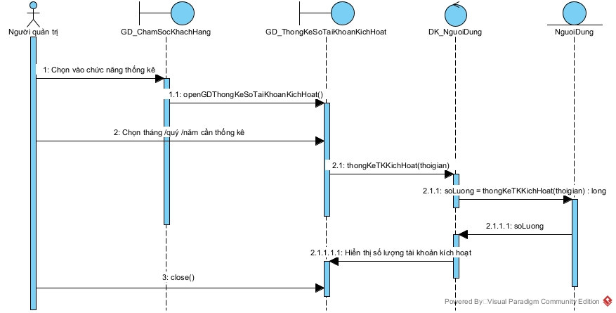

**3.1.4.3.20 Vô Hiệu Hóa Tài Khoản**

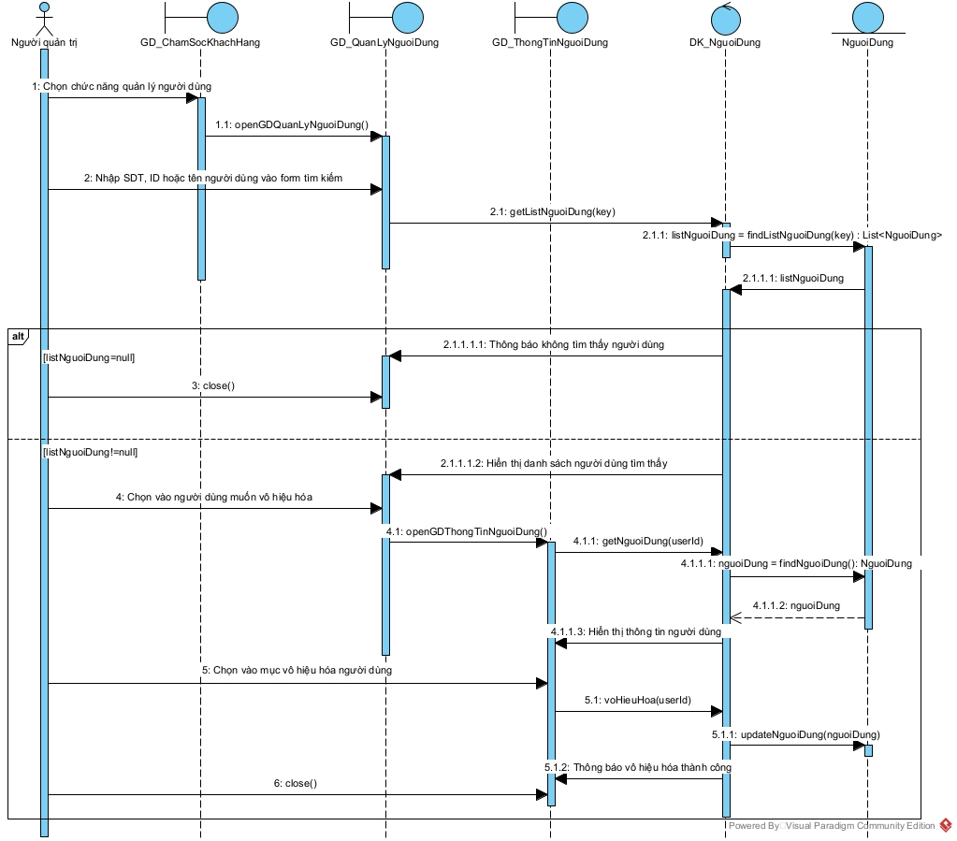

**3.1.4.3.21 Chăm Sóc Khách Hàng**

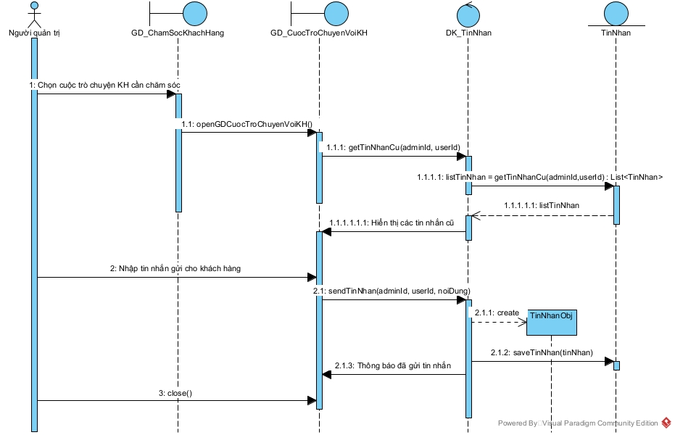

## Class diagram

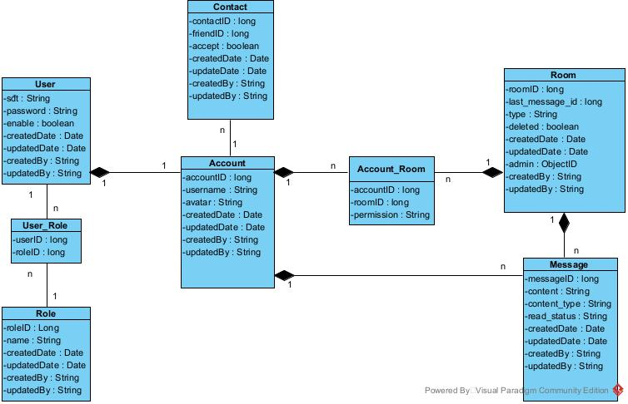

## Deployment diagram

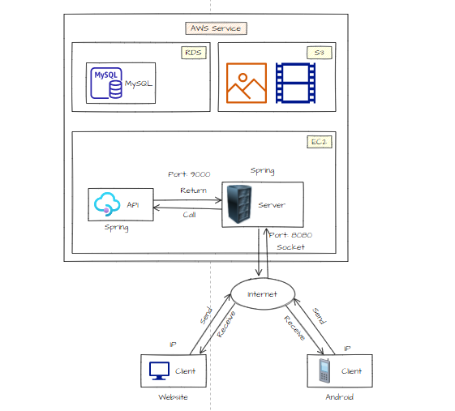

* Trước khi xây dựng API và ứng dụng nhóm đã sử dụng NodeJS để test API bằng cách sử dụng các dữ liệu ảo để test các chức năng cơ bản.
* Sử dụng Spring Boot Framework để xây dựng API và Server. Server được xây dựng theo kiến trúc Microservice nên sẽ gọi và lấy dữ liệu từ API thông qua port 9000. Ứng dụng được hỗ trợ cho cả Website và Android, và hoạt động thông qua Internet.
* Sau khi hoàn thành việc xây dựng ứng dụng, nhóm sử dụng các dịch vụ của AWS để triển khai ứng dụng. Sử dụng EC2 để khởi tạo máy ảo, S3 để lưu các dữ liệu như hình ảnh, video, các loại tệp và RDS để đưa database MySQL lên AWS.

# : HIỆN THỰC

## Cấu hình phần cứng, phần mềm

### Các dịch vụ AWS được sử dụng trong đồ án

|  |  |  |
| --- | --- | --- |
| STT | Tên | Chức năng |
| 1 | EC2 | Máy ảo chứa máy chủ (Sever) |
| 2 | S3 | Nơi lưu trữ file da phương tiện |
| 3 | RDS | Nơi lưu trữ, quản lý database |

### Sever

#### Phần mền

|  |  |  |
| --- | --- | --- |
| **Tên phần mền** | **Phiên bản** | **Loại** |
| MySQL Server | 95.0.4638.69 | Hệ quản trị cơ sở dữ liệu |
| windows server 2019 | 10 | Hệ điều hành |
| Eclipse |  | Lập trình Java |
| JDK 1.8 SE | 1.8.201 | JDK |

### Client

#### Phần cứng

Thiết bị cá nhân có kết nối mạng Internet.

|  |  |  |  |
| --- | --- | --- | --- |
| **CPU** | **RAM** | **HDD** | **Hệ điều hành** |
| Intel Core i5, 2.3 GHz | 8GB | 120GB | Windown 10 64 bit |
| snapdragon 630(CPU ARM tương đương) | 4GB | 32GB | Android 8.0 Oreo |

#### Phần mềm

|  |  |  |
| --- | --- | --- |
| **Tên phần mền** | **Phiên bản** | **Loại** |
| Google Chrome | 95.0.4638.69 | Trình duyệt web |
| Cốc Cốc | 68.4.194 | Trình duyệt web |
| Microsoft Windows 10 | 10 | Hệ điều hành |
| Android 8.0 Oreo | 8.0 | Hệ điều hành |

## Giao diện của hệ thống

* Đăng Nhập

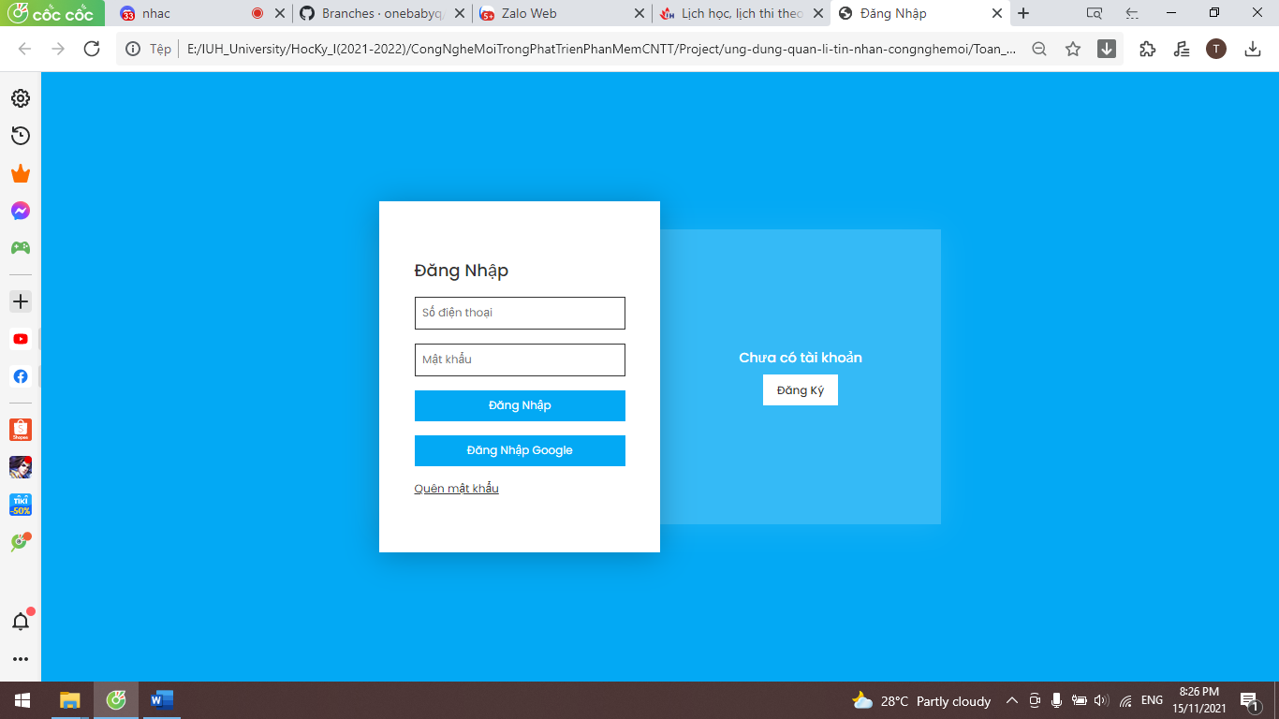

* Đăng Ký

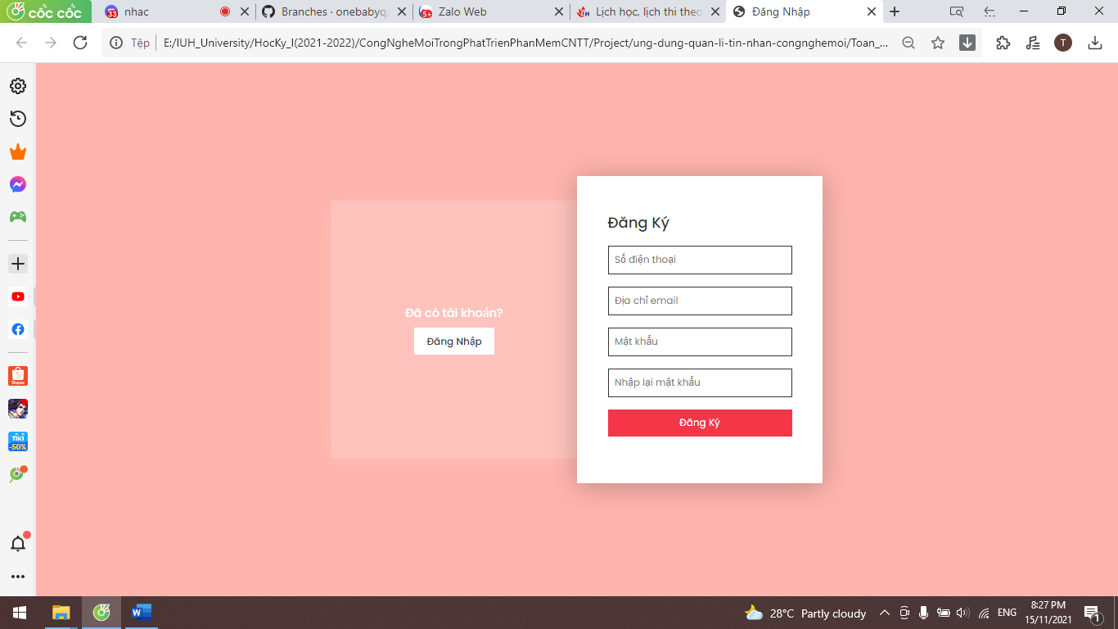

* Chat Room

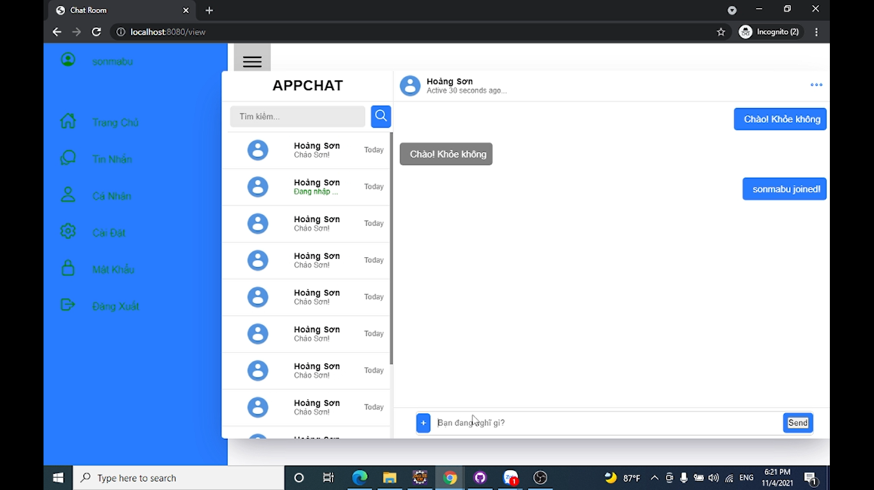

* Trang Cá Nhân

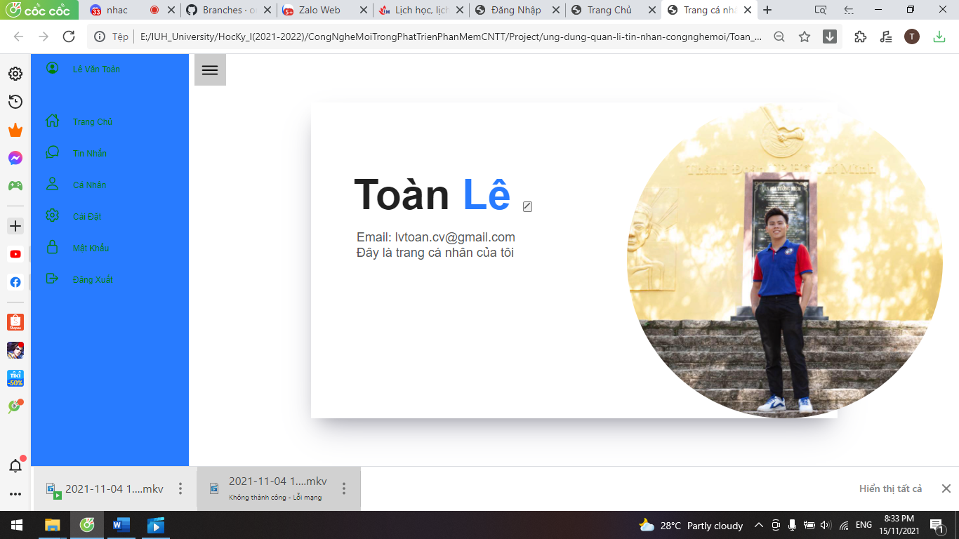

## Kế hoạch và hiện thực kiểm thử hệ thống

### Kế hoạch kiểm thử

#### Lịch trình làm việc

|  |  |  |  |  |
| --- | --- | --- | --- | --- |
| **Milestone** | **Deliverables** | **Duration** | **Start Date** | **End Date** |
| Lập kế hoạch kiểm thử | Tài liệu Test Plan | 2 ngày | **02/11/2021** | **03/11/2021** |
| Xem lại các tài liệu | Tài liệu Test Plan | 2 ngày | **04/11/2021** | **05/11/2021** |
| Thiết kế các testcase | Tài liệu Testcase | 1 ngày | **08/11/2021** | **08/11/2021** |
| Viết các testcase | Tài liệu Testcase | 2 ngày | **09/11/2021** | **10/11/2021** |
| Xem lại các testcase | Tài liệu Testcase | 1 ngày | **11/11/2021** | **11/11/2021** |
| Thực thi các testcase | Tài liệu Testcase | 1 ngày | **12/11/2021** | **12/11/2021** |

#### Những yêu cầu về tài nguyên

##### Phần cứng

Máy tính cá nhân có kết nối mạng Internet.

|  |  |  |  |
| --- | --- | --- | --- |
| **CPU** | **RAM** | **HDD** | **Hệ điều hành** |
| Intel Core i5, 2.3 GHz | 8GB | 120GB | Windown 10 64 bit |
| snapdragon 630(CPU ARM tương đương) | 4GB | 32GB | Android 8.0 Oreo |

##### Phần mềm

|  |  |  |
| --- | --- | --- |
| **Tên phần mền** | **Phiên bản** | **Loại** |
| Google Chrome | 95.0.4638.69 | Trình duyệt web |
| Cốc Cốc | 68.4.194 | Trình duyệt web |
| Microsoft Windows 10 | 10 | Hệ điều hành |
| Android 8.0 Oreo | 8.0 | Hệ điều hành |

##### Công cụ kiểm thử

|  |  |  |  |
| --- | --- | --- | --- |
| **Hoạt động** | **Công cụ** | **Nhà cung cấp** | **Phiên bản** |
| Quản lý Test Case | Microsoft Office Excel | Microsoft | 2016 |
| Quản lý Configuration | Microsoft Office Word | Microsoft | 2016 |
| Defect Tracking | Microsoft Office Excel | Microsoft | 2016 |
| Quản lý tiến độ kiểm thử | Microsoft Project Professional | Microsoft | 2019 |

##### Môi trường kiểm thử

* Máy tính cá nhân có kết nối mạng Internet để có thể truy cập vào trang web bằng trình duyệt.
* Các chức năng của trang web AppChat được kiểm tra trên các trình duyệt Google Chrome,
* Hệ điều hành được sử dụng là Microsoft Windows 10 64 bit.

##### Nhân sự

|  |  |
| --- | --- |
| **Thành viên** | **Vai trò** |
| Lê Văn Toàn | Test Manager / Test Designer / Tester:  Lập kế hoạch kiểm thử, Quản lý tiến độ hoạt động kiểm thử, Thiết kế các testcase bổ sung và thực thi các testcase bổ |
| Trần Vũ Hoàng Sơn | Test Designer / Tester:  Thiết kế và viết các testcase,Chat 1-1, Chat1-n |
| Nguyễn Tấn Hưng | Test Designer / Tester:  Thiết kế và viết các testcase, quản lý thông tin cá nhân, sửa thông tin cá nhân |
| Nguyễn Huỳnh Công Lý | Test Designer / Tester:  Thiết kế và viết các testcase, Đăng nhập, Đăng ký |
| Phan Thị Tứ Thi | Test Designer / Tester:  Thiết kế và viết các testcase, tìm kiếm, kết bạn, tạo nhóm chat |

#### Phạm vi kiểm thử

##### Tìm kiếm

* Kiểm tra chức năng Tìm kiếm cơ bản với một trong số các lựa chọn:
* Theo số điện thoại
* Theo tên

##### Tạo tài khoản

* Kiểm tra chức năng cho phép người dùng đăng ký tạo một tài khoản mới.
* Kiểm tra chức năng đăng nhập vào hệ thống với tài khoản vừa tạo

##### Quản lý hồ sơ cá nhân

* Trong mục quản lý tài khoản, kiểm tra chức năng hiển thị thông tin các nhân.
* Sửa đổi thông tin cá nhân.

##### Kết bạn, tạo nhóm chat

* Chọn đối tượng từ kết quả được tìm kiếm

##### Gửi tin nhắn, gửi file

* Nhập dữ liệu cần gửi

##### Những chức năng không được kiểm thử

##### Những yêu cầu phi chức năng

* Hệ thống chạy ổn định trên nhiều trình duyệt khác nhau: Chrome, Cốc Cốc
* Không treo trang, các trang không chứa link chết, link hỏng
* Màn hình hiển thị không bị vỡ, tương thích với nhiều loại màn hình khác nhau (responsive)

#### Chiến lượt kiểm thử

##### Kiểm thử chức năng

##### Kiểm thử tất cả các mục đã hiện thực

##### Kiểm thử phi chức năng

|  |  |
| --- | --- |
| **Mục đích** | - Đảm bảo các hệ thống hoạt động tốt, đảm bảo các yêu cầu phi chức năng đã được định nghĩa. |
| **Kỹ thuật** | - Kiểm tra tất các màn hình trên các trình duyệt được hỗ trợ |
| **Tiêu chuẩn dừng** | - Hệ thống đáp ứng tất cả các yêu cầu phi chức năng đã được định nghĩa |
| **Phụ trách** | - Test Designer / Tester |
| **Cách kiểm thử** | - Kiểm thử thủ công, tuần tự theo các bước được định nghĩa trong testcase trên nhiều màn hình và trình duyệt khác nhau. |
| **Xử lý ngoại lệ** | - Liệt kê tất cả các vấn đề liên quan phát sinh trong quá trình thực thi kiểm thử. |

#### Điều kiện chấp nhận

- Passed tất cả các testcases đã được định nghĩa.

- Hệ thống chạy ổn định trên các trình duyệt web khác nhau (Google Chrome, Cốc Cốc phiên bản mới nhất).

#### Quản lý lỗi

##### Phân loại lỗi

|  |  |
| --- | --- |
| **Mức độ nghiêm trọng** | **Đặc tả lỗi** |
| **High** | * Không sử dụng được chức năng tìm kiếm bạn bè * Không thể đăng ký tạo tài khoản mới * Không thể đăng nhập * Không kết nổi được vào phòng chat |
| **Medium** | * Tìm kiếm sai tên người dùng * Không thể chỉnh sửa thông tin cá nhân người dùng * Không thể chỉnh sửa thông tin tài khoản |
| **Low** | * Hiển thị kết quả tìm kiếm không đúng mẫu * Hiển thị sai thông tin cá nhân, thông tin tài khoản * Các chức năng chạy không ổn định |

##### Quy trình xử lý lỗi

* Ghi nhận lại các lỗi được tìm thấy trong quá trình kiểm thử trên hệ thống bugs tracking.
* Gán bugs cho người phụ trách xử lý

### Kiểm thử hệ thống

| **Test ID** | **Chức năng** | **Mô tả** | **Điều kiện trước** | **Dữ liệu Test** | **Kết quả mong muốn** |
| --- | --- | --- | --- | --- | --- |
| DK1 | Nhập SĐT đăng ký | Nhập số | Không | 0347514242 | SĐT hợp lệ |
| DK2 | Nhập SĐT đăng ký | Nhập số | Không | 234566717 | SĐT phải bắt đầu bằng số 0 |
| DK3 | Nhập SĐT đăng ký | Nhập số | Không | 034751627463 | SĐT phải là 10 số |
| DN1 | Nhập mật khẩu | Nhập chuỗi | Tên đăng nhập tồn tại | ####### | Mật khẩu không được chưa ký tự đặc biết |
| DN2 | Nhập mật khẩu | Nhập chuỗi | Tên đăng nhập tồn tại | “” | Mật khẩu không được để rỗng |
| DN3 | Nhập mật khẩu | Nhập chuỗi | Tên đăng nhập tồn tại | Abcxyz123 | Mật khẩu hợp lệ |
| DN3 | Nhập mật khẩu | Nhập chuỗi | Tên đăng nhập tồn tại | Nhập đúng mật khẩu | Đăng nhập vào màn hình chính |
| DN4 | Nhập SĐT đăng nhập | Nhập số | Đăng ký thành công tài khoản | 0347514242 | Đăng nhập thành công |
| DN5 | Nhập SĐT đăng nhập | Nhập số | Đăng ký thành công tài khoản | 0347514242646 | SĐT không hợp lệ |
| DN6 | Nhập SĐT đăng nhập | Nhập số | Đăng ký thành công tài khoản | 4751424264 | SĐT không hợp lệ |
| GT | Nhập tin nhắn | Nhập chuỗi | Đăng nhập thành công | Nhập chuỗi bất kỳ | Chuỗi tin nhắn đã được gửi đi |
| GF1 | Gửi file | Chọn file đính kèm | Đăng nhập thành công | Chọn file bất kỳ (<=100MB) | Gửi file thành công |
| GF2 | Gửi file | Chọn file đính kèm | Đăng nhập thành công | Chọn file bất kỳ (>100MB) | Gửi file không thành công |
| GV1 | Gửi video | Chọn video cần gửi | Đăng nhập thành công | Chọn video bất kỳ ( <=100MB) | Gửi video thành công |
| GV2 | Gửi video | Chọn video cần gửi | Đăng nhập thành công | Chọn video bất kỳ ( >100MB) | Gửi video không thành công |
| CI1 | Thay đổi thông tin cá nhân | Nhập tên cần đổi | Đăng nhập thành công | Sơn | Đổi tên thành công |
| CI2 | Thay đổi thông tin cá nhân | Nhập tên cần đổi | Đăng nhập thành công | Sơn@#@ | Tên không được chứa ký tự đăc biệt |
| CI3 | Thay đổi thông tin cá nhân | Nhập tên cần đổi | Đăng nhập thành công | “” | Tên không được rỗng |
| CP1 | Thay đổi mật khẩu | Nhập mật khẩu mới | Đăng nhập thành công | Abcxyz123 | Mật khẩu mới không được trùng vơi mật khẩu cũ |
| CP2 | Thay đổi mật khẩu | Nhập mật khẩu mới | Đăng nhập thành công | Abc#@ | Mật khẩu không được chưa ký tự đặc biệt |
| CP3 | Thay đổi mật khẩu | Nhập mật khẩu mới | Đăng nhập thành công | “” | Mật khẩu không được rỗng |
| FF1 | Tìm bạn bè | Nhập SĐT bạn cần tìm | Đăng nhập thành công | 0347514242 | Tìm thành công |
| FF2 | Tìm bạn bè | Nhập SĐT bạn cần tìm | Đăng nhập thành công | 0347514875 | SĐT chưa đăng ký |
| FF3 | Tìm bạn bè | Nhập SĐT bạn cần tìm | Đăng nhập thành công | 86869888347514242 | SĐT không đúng |
| FF4 | Tìm bạn bè | Nhập tên bạn cần tìm | Đăng nhập thành công | Sơn | Xuất ra danh sách bạn bè có tên Sơn |
| FF1 | Tìm bạn bè | Nhập SĐT bạn cần tìm | Đăng nhập thành công | Naruto | Xuất ra danh sách rỗng( không có trong danh sách bạn bè) |
| FA1 | Tìm account | Nhập SĐT admin cần tìm | Đăng nhập thành công quyền admin | 0347514242 | Tìm thành công |
| FA2 | Tìm account | Nhập SĐT admin cần tìm | Đăng nhập thành công quyền admin | 879347514242 | SĐT không hợp lệ |
| FA3 | Tìm account | Nhập SĐT admin cần tìm | Đăng nhập thành công quyền admin | 05378738989 | SĐT không hợp lệ |
| FA4 | Tìm account | Nhập SĐT admin cần tìm | Đăng nhập thành công quyền admin | 0537873898 | SĐT chưa đăng ký |
| AF1 | Add bạn bè vào nhóm chat | Chọn bạn bè trong danh sách bạn bè | Đăng nhập thành công | Sơn | Chọn thành công Sơn để add vào nhóm chat |
| AF2 | Add bạn bè vào nhóm chat | Chọn bạn bè trong danh sách bạn bè | Đăng nhập thành công | Toàn | Toàn không có trong danh sách bạn bè |
| AF3 | Add bạn bè vào nhóm chat | Chọn bạn bè trong danh sách bạn bè | Đăng nhập thành công | 0347514242 | Tìm và xuất account có sđt trên và chọn vào nhóm |

# : KẾT LUẬN

## Kết quả đạt được

* Xây dựng được ứng dụng nhắn tin AppChat trên Website với các chức năng cơ bản như đăng nhập, đăng ký, xem thông tin cá nhân và sử dụng công nghệ Socket để có thể sử dụng chức năng Chat realtime.
* Cho phép người dùng nhắn tin kết hợp với việc gửi hình ảnh, video và các tệp.
* Bên cạnh đó, nhóm còn xây dựng ứng dụng trên Android, nhưng hiện tại chỉ mới demo được giao diện, các chức năng thì vẫn chưa hoàn thành.

## Hạn chế của đồ án

* Không có chức năng ghi âm cho khách hàng để trao đổi thông tin nhanh chóng.
* Xác thực firebase do dùng tài khoản free nên hạn chế số lần gửi mã OTP cho người dùng.
* Chỉ hổ trợ trên hệ điều hành android

## Hướng phát triển

* Hướng phát triểu của website là hoàn thiện đầy đủ các chức năng còn hạn chế, bổ sung chức năng ghi âm để người dùng trao đổi thông tin thuận tiện.
* Bổ sung gửi tin nhắn realtime: thông báo trạng thái đã xem tin nhắn
* Thời gian sắp tới sẽ bổ xung thêm các chức năng như thống kê số lần truy cập website của người dùng giúp admin kiểm soát được mức độ tương tác của người dùng, chức năng báo cáo tài khoản vi phạm cộng đồng .

# TÀI LIỆU THAM KHẢO

Các tài liệu Tiếng Anh

Các tài liệu từ Internet

1. <https://nodejs.org/en/docs/>
2. <https://expressjs.com/en/guide/routing.html>
3. <https://developer.android.com/training/volley>
4. Video hướng dẫn của thầy Tôn Long Phước